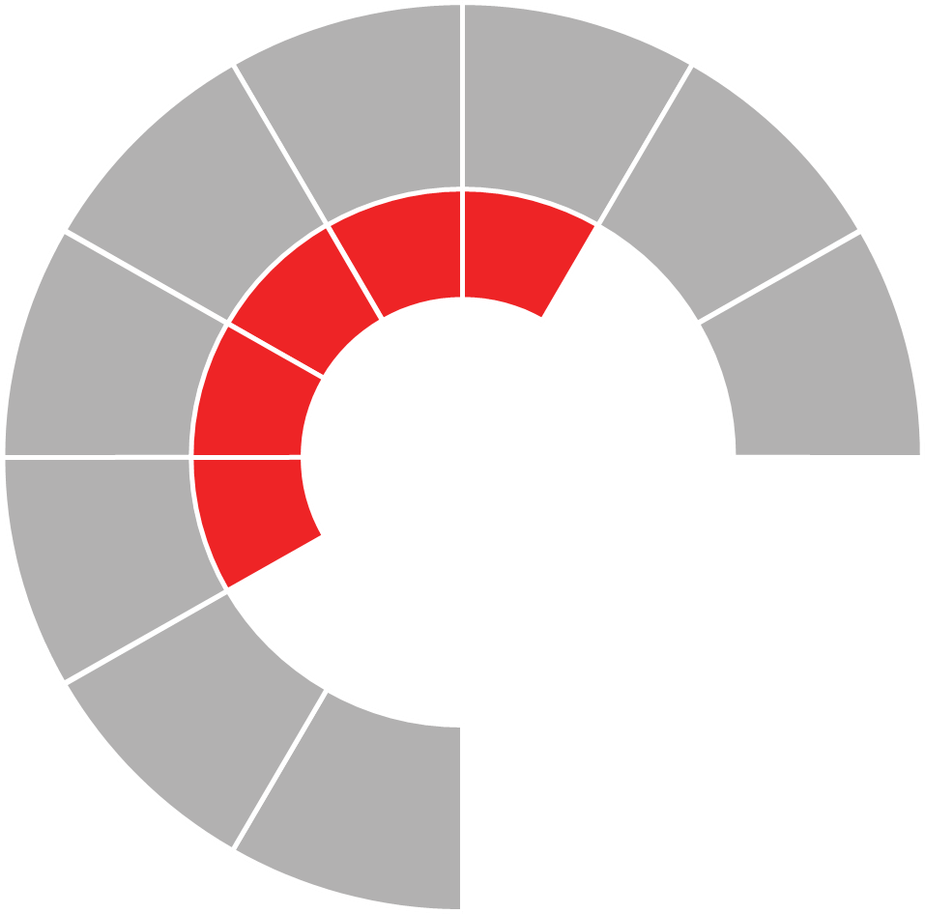
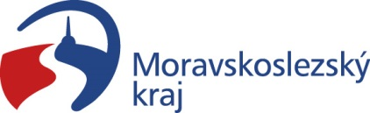
Plán odpadového hospodářství
Moravskoslezského kraje
pro období 2016 – 2026

Směrná část

podnadpis

Objednatel: Zhotovitel:

Moravskoslezský kraj Ernst & Young, s.r.o
28. října 117 Na Florenci 2116/15
702 18 Ostrava 110 00 Praha 1

tel.: 595 622 222 tel.: 225 335 111
fax: 595 622 126 fax.: 225 335 222

Plán odpadového hospodářství
Moravskoslezského kraje
pro období 2016 - 2026

Směrná část

Vedoucí realizačního týmu:
Ing. Michal Stieber, MBA

Realizační tým:
Mgr. Kryštof Pitrák
Ing. Bc. Eva Směšná
Ing. Martina Hýbler

Ostrava, 5.1.2016

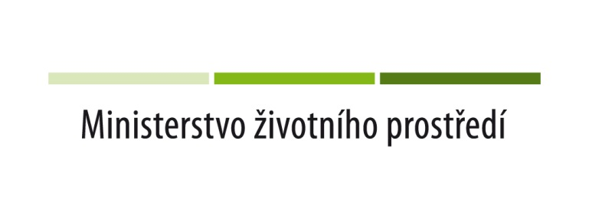

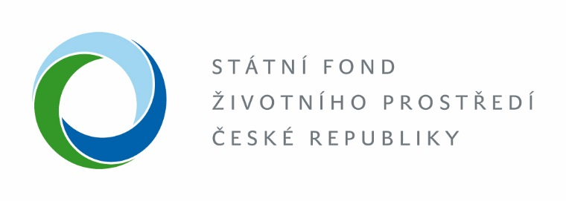

Tento dokument byl vytvořen za finanční podpory SFŽP ČR a MŽP.
(www.mzp.cz ; www.sfzp.cz)

Obsah
4. Směrná část 1
4.1. Podmínky a předpoklady pro splnění navržených cílů 1
4.2. Přehled nástrojů pro prosazování a kontrolu plnění cílů POH obecně 2
4.2.1. Normativní nástroje 2
4.2.2. Ekonomické nástroje 3
4.2.3. Administrativní nástroje 4
4.2.4. Informační nástroje 6
4.2.5. Dobrovolné nástroje 7
4.3. Kritéria hodnocení změn podmínek, na jejichž základě byl POH MSK zpracován 8
4.4. Orientační kritéria pro typy, umístění a kapacity zařízení pro nakládání s odpady podporovaná z veřejných zdrojů 9
4.4.1. Systémy sběru, shromažďování a výkupu odpadů 11
4.4.2. Sběrné dvory 12
4.4.3. Třídící a dotřiďovací linky na separovaný sběr komunálních odpadů 13
4.4.4. Zařízení na využívání biologicky rozložitelných odpadů 14
4.4.5. Zařízení pro nakládání se zbytkovými komunální odpady 16
4.5. Záměry na potřebná zařízení pro nakládání s odpady, pokud je to s ohledem na plnění stanovených cílů nezbytné 39
4.5.1. Zvýšení celkové úrovně přípravy k opětovnému použití a recyklaci alespoň u odpadů z materiálů jako je papír, plast, kov a sklo 39
4.5.2. Energetické využívání SKO (po vytřídění materiálově využitelných, nebezpečných složek a BRKO) 39
4.5.3. Systémy odděleného sběru svozu a zpracování biologicky rozložitelných komunálních odpadů 42
5. Přílohy 43

Seznam obrázků:
Obrázek č. 1: Možné spádové oblasti pro překládací stanice v Moravskoslezském kraji 24
Obrázek č. 2: Možné spádové oblasti pro překládací stanice v Moravskoslezském kraji bez zohlednění současných záměrů na koncová zařízení 25
Obrázek č. 3: Možné spádové oblasti pro překládací stanice v Moravskoslezském kraji bez zohlednění současných záměrů na koncová zařízení 26
Obrázek č. 4: Lokality vhodné pro analýzu možné výstavby ZEVO nebo Monobloku (stávající teplárenské zdroje) 61
Obrázek č. 5: Lokality vhodné pro analýzu možné výstavby zařízení MBÚ 62
Obrázek č. 6: Materiálová bilance technologie ZEVO 63
Obrázek č. 7: Materiálová bilance technologie MBÚ s následným využitím lehké frakce 63
Obrázek č. 8: Náklady na zpracování a dopravu spalitelných odpadů v MSK – V1 66
Obrázek č. 9: Množství doporučených kapacit pro zařízení EVO a MBÚ v MSK pro uvažované scénáře poplatku za skládkování 66
Obrázek č. 10: Klíčové prvky systému OH pro výpočet varianty V2 68
Obrázek č. 11: Doporučené zpracovatelské technologie pro spalitelné odpady v MSK 69
Obrázek č. 12: Bilance transportu spalitelných odpadů přes hranici MSK 70
Obrázek č. 13: Úspěšnost realizace kapacity pro zařízení ZEVO 100 000 tun/ rok 70
Obrázek č. 14: Množství doporučených kapacit pro ZEVO a MBÚ v MSK 71
Obrázek č. 15: Náklady na zpracování a dopravu spalitelných odpadů v MSK – V2 71
Obrázek č. 16: Maximální agregovaná kapacita v zařízení EVO v MSK 73
Obrázek č. 17: Náklady na zpracování a dopravu spalitelných odpadů v MSK – V3 74
Obrázek č. 18: Bilance transportu spalitelných odpadů přes hranici MSK 75
Obrázek č. 19: Bilance exportu energetického obsahu odpadů přes hranici MSK - varianta 3 75
Obrázek č. 20: Závislost dostupnosti LF na ceně za zpracování pro skládkovací poplatek 750 Kč/ t 76
Obrázek č. 21: Závislost dostupnosti LF na ceně za zpracování pro skládkovací poplatek 1 100 Kč/ t 77
Obrázek č. 22: Závislost dostupnosti LF na ceně za zpracování pro skládkovací poplatek 1 500 Kč/ t 77
Obrázek č. 23: Bilance transportu spalitelných odpadů přes hranici MSK 78
Obrázek č. 24: Závislost průměrného množství dostupné LF na skládkovacím poplatku 78

Seznam příloh:
Příloha č. 1 43
Příloha č. 2 55
Příloha č. 3 58
Příloha č. 4 58

Směrná část

Podmínky a předpoklady pro splnění navržených cílů
- Stabilita právního a judikaturního prostředí v ČR a v EU v oblasti související a mající vliv na odpadové hospodářství (předvídatelnost, srozumitelnost a výkladová jednoznačnost).
- Odpovědnost státu zajistit podmínky pro získání finančních zdrojů na dobudování systémů sběru, třídění a úpravy zejména komunálních a spalitelných odpadů a za jejich materiálové a energetické využívání.
- Odpovědnost státu za zajištění systému předcházení vzniku odpadů, center opětovného použití a zajištění stabilního právního prostředí pro tuto oblast.
- Stabilita hospodářství a ekonomiky v ČR.
- Stabilita politického prostředí v ČR.
- Připravenost řešit krizové stavy a živelné pohromy.
- Odpovědnost státu za podporu a rozšiřování systému environmentální osvěty a vzdělávání vedoucí ke zvýšené odpovědnosti populace za zdraví lidí a životní prostředí do všech cílových skupin obyvatelstva.
- Stabilita vzorců chování a rozhodování domácností:
- spotřební chování obyvatel;
- předcházení vzniku odpadů v domácnostech;
- míra reakce tříděného sběru na růst nákladů na svoz a odstranění/ využití SKO.
- Stabilita výrobních a obalových technologií a materiálů.
- Ceny primárních zdrojů energie nebudou v příštích 10 letech významně klesat.

Přehled nástrojů pro prosazování a kontrolu plnění cílů POH obecně

Normativní nástroje

Tabulka č. 1:Přehled normativních nástrojů
Nástroj | Kompetence | Využitelnost
Právní řád ČR, zejména soubor právních předpisů upravující oblast ŽP a OH a příslušné technické normy (Příloha č. 1). | PSP, vláda, MŽP ČR, | regulace nakládání s odpady na území kraje
Směrnice EU pro oblast nakládání s odpady transponované do právních předpisů ČR v souladu s nabytím jejich účinnosti, přímo aplikovatelná Nařízení EU (Příloha č. 1) | PSP, vláda, MŽP ČR, | regulace nakládání s odpady na území kraje
Strategické dokumenty ministerstev | MŽP, MPO, MD, MZ, MZe | regulace nakládání s odpady na území kraje
POH krajů a POH obcí nebo svazku obcí | Kraje, obce | regulace nakládání s odpady na území kraje, svazku obcí, obce
Uplatňování kontrolních pravomocí veřejné správy | Veřejná správa | regulace a vymáhání povinností v oblasti nakládání s odpady na území kraje

Ekonomické nástroje

Tabulka č. 2: Přehled ekonomických nástrojů
Nástroj | Kompetence | Využitelnost
Dotace a podpory z fondů EU (strukturální, kohezní) | MŽP ČR, SFŽP ČR | projekty integrovaných systémů OH celostátního významu
Dotace a podpory ze Státního fondu životního prostředí | SFŽP ČR | projekty integrovaných systémů OH celostátního a regionálního významu
Dotace a podpory z rozpočtu Moravskoslezského kraje | Kraj | projekty vzdělávání a osvěty, menší investiční akce (sběrné dvory apod.), projekty domácího kompostování
Investice z ostatních veřejných rozpočtů | obce | projekty lokálního významu
Místní poplatek za provoz systému komunálních odpadů | obce | zdroj financování systémů komunálních odpadů
Poplatek za provoz systému nakládání s komunálním odpadem | obce | zdroj financování systémů komunálních odpadů
Úhrada nákladů spojených s nakládáním s komunálními odpady | obce | zdroj financování systémů komunálních odpadů
Poplatky za uložení odpadů na skládky dle § 45 – 48 zákona č.185/2001 Sb. | provozovatelé skládek, místně příslušné obce, krajský úřad, SFŽP | nepřímá podpora využívání odpadů, základní složka do rozpočtu obce, riziková složka do SFŽP (potenciální zdroj pro krajské fondy ŽP)
Finanční zajištění první fáze skládky dle § 48a zákona č.185/2001 Sb. | provozovatelé skládek,  krajské úřady | prevence vzniku škody na ŽP a na zdraví a na věci způsobené provozem skládky nebo její části v první fázi provozu skládky
Finanční rezerva pro rekultivace a asanace skládek dle § 49 – 52 zákona č.185/2001 Sb. | provozovatelé skládek,  krajské úřady, SFŽP | regulované uvolňování finančních prostředků, prevence vzniku nových ekologických zátěží
Pokuty a přestupky dle § 66 -70 zákona č.185/2001 Sb. | obce, OÚ obcí s rozšířenou působností, KÚ, ČIŽP | nástroj pro vymahatelnost povinností dle zákona o odpadech
Podpory systémů zpětného odběru použitých výrobků a obalů v rámci kraje | povinné osoby (výrobci, osoby uvádějící obal na trh), autorizované společnosti, kolektivní systémy | poplatky/odměny za oddělený sběr a využití složek KO, vybavenost kontejnery pro separovaný sběr obalových odpadů a vyjmenovaných použitých výrobků

Administrativní nástroje
Tabulka č. 3: Přehled administrativních nástrojů
Nástroj | Kompetence | Využitelnost
Souhlas k provozování zařízení dle §14 zák.č.185/2001 Sb. | krajský úřad | budování sítě zařízení pro nakládání s odpady
Souhlas k nakládání (skladování) s nebezpečným odpadem dle § 16 zák.č.185/2001 Sb. | krajský úřad, OÚ obce s rozšířenou působností | regulace nakládání s nebezpečnými odpady
Souhlas k upuštění od třídění odpadů dle § 16 zák.č.185/2001 Sb. | krajský úřad, OÚ obce s rozšířenou působností | regulace a nepřímá podpora odděleného sběru odpadů
Souhlas k míšení nebezpečných odpadů | krajský úřad | regulace nakládání s nebezpečnými odpady (např. ze zdravotnictví)
Souhlas na práce související s rekultivací, zajištěním péče o skládku po skončení jejího provozu a asanací na základě rozhodnutí o zahájení rekultivačních prací | krajský úřad | prevence vzniku „nových“ ekologických zátěží
Hodnocení nebezpečných vlastností odpadů dle § 7-9 zák.č.185/2001 | původci odpadů, pověřené osoby, ČIŽP, MŽP, MZdr | monitoring vlastností nebezpečných odpadů
Rozhodnutí o uložení povinnosti požádat pověřenou osobu podle § 7 odst. 1 o hodnocení nebezpečných vlastností odpadu | ČIŽP, původci odpadů, oprávněné osoby, pověřené osoby | předcházení negativním vlivům odpadů na ŽP
Odpadový hospodář dle § 15 zák.č.185/2001 Sb. | původci odpadů, oprávněné osoby, krajský úřad | odpovědnost za zajištění odborného nakládání s odpady a zastupování při jednání s orgány veřejné správy v oblasti odpadového hospodářství, zejména při výkonu jejich kontrolní činnosti
Určení míst pro odkládání KO a oddělené soustřeďování složek komunálního odpadu, minimálně nebezpečných odpadů, papíru, plastů, skla, kovů a biologicky rozložitelných odpadů | obce | podpora intenzifikace shromažďování, sběru, přepravy, třídění, využívání a odstraňování KO, případně i systému nakládání se stavebními odpady nebo zajištění zpětného odběru určených výrobků
Obecně závazné vyhlášky o systému shromažďování, sběru, přepravy, třídění, využívání a odstraňování komunálních odpadů | obce | vymáhání systémů shromažďování, sběru, přepravy, třídění, využívání a odstraňování KO, případně i systému nakládání se stavebními odpady nebo zajištění zpětného odběru určených výrobků
Obecně závazná vyhláška kraje o závazné části POH | kraj | zajištění legislativní závaznosti POH
Smlouva o zapojení původců do systému nakládání s komunálním odpadem | obce | podpora jednotného řešení problematiky tzv. živnostenských odpadů
Evidence odpadů a roční hlášení o odpadech | Původci, oprávněné osoby, OÚ obcí s rozšířenou působností | zdroj informací pro hodnocení plnění cílů POH a příslušných indikátorů
Ohlašování údajů o zařízení k nakládání s odpadem nebo dopravní firmě do 2 měsíců od zahájení/ukončení provozu | Oprávněné osoby, OÚ obcí s rozšířenou působností (kraje) | zdroj informací pro hodnocení plnění cílů POH a příslušných indikátorů
Připomínky k plánům odpadového hospodářství obcí | kraj, obce | zajištění praktické implementace zásad a cílů POH
Integrovaná povolení (IPPC) dle § 33 zák.č.76/2002 Sb. | významní původci/výrobci, provozovatelé, krajský úřad | zajištění praktické implementace zásad a cílů POH
Stavební povolení dle zák. č.183/2006 Sb. (Stavební zákon) | stavební úřady | regulace správného nakládání se stavebními a demoličními odpady a terénních úprav
Stanovisko k investiční výstavbě dle zák. č.183/2006 Sb. v územním a stavebním řízení | OÚ obcí s rozšířenou působností | regulace správného nakládání se stavebními a demoličními odpady
Vyjádření k vydání souhlasu k provozování zařízení ke sběru nebo výkupu odpadů a s jeho provozním řádem | Obce, na jejichž území má být zařízení provozováno | regulace a vytváření jednotné a přiměřené sítě pro nakládání s odpady
Posuzování vlivu záměru na životní prostředí (EIA) dle zák.č.100/2001 Sb. (zák. č. 183/2006 Sb. ) | MŽP, KÚ | zajištění praktické implementace zásad a cílů POH, regulace vytváření jednotné a přiměřené sítě zařízení
Kontrolní činnost na úseku odpadového hospodářství | obce, OÚ obcí s rozšířenou působností, KÚ, ČIŽP | tematické prověrky jednotlivých sektorů nakládání s odpady
Zabezpečení jednotného výkonu státní správy v oblasti práva životního prostředí (nakládání s odpady) | MŽP, krajský úřad, OÚ obcí s rozšířenou působností | podpoření jednotného řešení problematiky nakládání s odpady
Podporování žádoucích aktivit, vedoucích k prevenci vzniku odpadů, omezování jejich množství a nebezpečných vlastností | MŽP, krajský úřad, OÚ obcí s rozšířenou působností, obce | zajištění podpory aktivit v souladu s hierarchií nakládání s odpady
Upřednostňování výrobků z recyklovaných materiálů a ekologicky šetrných výrobků při zadávání zakázek na úrovni všech orgánů veřejné správy | MŽP, krajský úřad, OÚ obcí s rozšířenou působností, obce | podpoření ekologicky šetrných výrobků

Informační nástroje

Tabulka č. 4: Přehled informativních nástrojů
Nástroj | Kompetence | Využitelnost
Sjednocení postupu orgánů veřejné správy při kontrolách sběren kovů | MŽP, MPO, PČR, kraj, ČOI, OÚ s rozšířenou působností, obce | potírání trestné činnosti v oblasti sběru a výkupu kovů
Odborná podpora a zázemí výkonu veřejné správy v odpadovém hospodářství | CENIA, kraj, OÚ obcí s rozšířenou působností | pořádání seminářů a vzdělávacích programů ke zvýšení odbornosti a povědomí o POHK
Zvyšování odbornosti pracovníků veřejné správy na úseku odpadového hospodářství a v souvisejících oblastech, specializované vzdělávací semináře a programy | kraj | propagace nástrojů ke splnění cílů POH (např. využití BRKO, SDO)
Propagace nástrojů, zásad a cílů POH formou prezentací na webu kraje | kraj | propagace a zvyšování povědomosti obyvatel kraje o nástrojích, zásadách a cílech POH
Informační systém o odpadech (ISOH), databáze, periodika a další zdroje informací | CENIA, MŽP, ČIŽP, kraj, OÚ ORP | čerpání informací k hodnocení plnění cílů a indikátorů POHK
Koncepce environmentálního vzdělávání, výchovy a osvěty Moravskoslezského kraje | kraj | ovlivnění chování veřejnosti podporujícího plnění cílů POH kraje
Systém veřejných projednání v rámci procesu EIA/SEA | kraj, MŽP, dotčené orgány, veřejnost | vyhodnocení předpokládaných vlivů připravovaných záměrů na životní prostředí a veřejné zdraví
Informační systémy všech ministerstev a dalších orgánů státní správy určených pro informování veřejnosti | Ministerstva, instituce, kraj | jednotné zdroje informování dotčených orgánů

Dobrovolné nástroje

Tabulka č. 5: Přehled dobrovolných nástrojů
Nástroj | Kompetence | Využitelnost
Zařazení kritérií pro podporu cílů a zásad POH do výběrových řízení na veřejné zakázky | kraj, obce | podpora využití recyklovaných materiálů, apod.
Zavádění environmentálních systémů řízení (EMAS, EMS podle mezinárodní normy ISO 14001) | podnikající osoby, kraj, obce | možnost využití cílů a zásad POH kraje pro cíle a projekty EMS, prevence vzniku odpadů
Zavádění projektů čistší produkce (CPC) | podnikající osoby | předcházení vzniku odpadů, zlepšení kvality vznikajících odpadů - např. kaly z ČOV
Národní program environmentálního značení | podnikající osoby | označení výrobků
Pro realizaci konkrétních záměrů v oblasti nakládání s čistírenskými kaly, směsnými komunálními odpady a vedlejšími živočišnými produkty i biologicky rozložitelnými odpady z kuchyní  a stravoven je nutné zpracovat program či programy nakládání s těmito komoditami odpadů vycházející z analýzy současného stavu, včetně analýzy zdravotních rizik, předpokládaných standardů technologií při modernizaci či výstavbě nových záměrů a dopadů na životní prostředí a zdraví lidí. Nezbytnou součástí programů musí být i analýza zdravotních rizik pracovního prostředí. | podnikající osoby, kraj, obce | vyhodnocení předpokládaných vlivů připravovaných záměrů na životní prostředí a veřejné zdraví včetně analýzy dopadů na současný systém nakládání s těmito druhy odpadů

Kritéria hodnocení změn podmínek, na jejichž základě byl POH MSK zpracován
V souladu s § 43 odst. 7 zákona o odpadech musí být plán odpadového hospodářství kraje aktualizován při každé zásadní změně podmínek, na jejichž základě byl zpracován.
POH MSK byl zpracován především na základě platných právních předpisů v oblasti odpadového hospodářství (zejména zákon o odpadech) a závazné části POH ČR. POH MSK, resp. zejména jeho závazná část, bude aktualizována v případě, že:
- dojde k takové změně legislativy, která vyvolá rozpor POH MSK s legislativou (zejména s dopadem na cíle a na opatření);
- dojde ke změně POH ČR, která vyvolá rozpor s POH MSK (kromě případů zahrnutých v předchozím bodě další případy, kdy bude provedena v POH ČR změna, která vyvolá nesoulad POH MSK s POH ČR).
Zda byly splněny podmínky pro provedení změny POH bude vždy předmětem jednání s MŽP případně i s ostatními kraji.

Orientační kritéria pro typy, umístění a kapacity zařízení pro nakládání s odpady podporovaná z veřejných zdrojů
Cílem nastavení kritérií pro typy, umístění a kapacity zařízení je zlepšení úrovně nakládání s odpady v souladu s hierarchií způsobů nakládání s odpady (prevence, opětovné použití, materiálové využití, energetické využití a minimalizace konečného skládkování), minimalizace negativních dopadů na životní prostředí a zajištění nákladové a sociální únosnosti systému odpadového hospodářství pro obyvatele Moravskoslezského kraje. Kritéria jsou pouze orientační. Projekty budou vždy posuzovány v širším kontextu. Při výběru projektů budou zvažovány následující aspekty:
- Snížení emisí hlavních znečišťujících látek spojených s danou činností.
- Snížení emisí skleníkových plynů.
- Snížení emisí prioritních nebezpečných látek spojených s danou činností.
- Využívání nejlepších dostupných technik definované v BREF dokumentech.
- Úspory energie.
- Úspory spotřeby surovin.
- Využívání obnovitelných či druhotných zdrojů surovin.
- Zvýšení rozlohy zastavěných ploch.
- Zábor pozemků určených k plnění funkcí lesa
- Zábor zemědělského půdního fondu první popřípadě druhé třídy ochrany
- Využívání ploch brownfields či ploch po starých ekologických zátěžích
- Přispění k odstranění starých ekologických zátěží.
- Snížení zdravotních rizik.
- Respektování ochrany přírody a soustavy Natura
Jednotlivé typy zařízení pro nakládání s odpady podporovaná z veřejných zdrojů byly stanoveny na základě následujících kritérií:
- Dostatečnost a přiměřenost sítě jednotlivých typů zařízení na území MSK a jednotlivých ORP s ohledem na současnou a očekávanou produkci relevantních odpadů.
- Dosažení cíle vytvoření komplexní a přiměřené sítě zařízení k nakládání s odpady na regionální úrovni v souladu s principy „soběstačnosti a blízkosti.“
- Posunutí směrem k vyšším způsobům nakládání podle platné hierarchie.
- Plnění cílů závazné části POH MSK.
- Potřeba odklonu zbytkových komunálních odpadů od skládkování (zejména SKO a objemný odpad).
- Potřeba minimalizace hmotnosti biologicky rozložitelných odpadů ukládaných na skládky (plnění požadavků skládkové směrnice 1999/31/EC).
- Ekonomická a technická účelnost provozu zařízení na regionální i celostátní úrovni.
- Zohlednění moderních a inovativních technologií a BAT.
Po zohlednění výše uvedených kritérií, v návaznosti na výsledky analytické části a cíle uvedené v závazné části POH MSK, budou dále posuzovány typy následujících zařízení:
- Systémy sběru, shromažďování a výkupu.
- Sběrné dvory.
- Třídící a dotřiďovací linky pro separovaný sběr komunálních odpadů.
- Zařízení na využívání biologicky rozložitelných odpadů (kompostárny, bioplynové stanice).
- Překládací stanice pro zbytkové komunální odpady (směsný komunální odpad, objemný odpad).
- Zařízení pro mechanicko-biologickou úpravu včetně komplexní varianty spojující MBÚ a energetické zpracování podsítné frakce anaerobní digescí.
- Zařízení na výrobu paliv z odpadů.
- Zařízení na energetické využívání odpadů.
Obecná kritéria přijatelnosti pro jednotlivé typy zařízení stanovují Pravidla pro žadatele a příjemce podpory.

V souvislosti s výše uvedeným budou u jednotlivých typů zařízení pro účel podpory z veřejných zdrojů stanovována kvantitativní a kvalitativní kritéria zohledňující především zásady pro vytváření sítě zařízení k nakládání s odpady uvedené v POH ČR a zároveň respektující základní podmínky obecných kritérií přijatelnosti stanovené v prioritní ose 3, Specifickém cíli 3.2 Operačního programu Životní prostředí (OPŽP). Splnění těchto kritérií nad rámec jejich základních podmínek bude určovat, které projekty budou z pohledu veřejné podpory preferovány.

Systémy sběru, shromažďování a výkupu odpadů
V kapitole 2.3.3 Analytické části POH MSK byla vyhodnocena stávající síť sběru jednotlivých skupin komunálních odpadů na území kraje. V této části jsou prezentována navrhovaná kritéria pro udělování veřejné podpory pro nové projekty v oblasti systému sběru, shromažďování a výkupu odpadů.
Pro účel stanovení orientačních kritérií je na místě rozdělit systémy sběru na tříděný sběr papíru, skla, plastů a kovů a na oddělený sběr BRKO.
Pro první typ systému sběru jsou navrhována celkem tři kvalitativní kritéria s tím, že první kritérium je dále děleno na tři dílčí kritéria. První kvalitativní kritérium má za cíl směrovat podporu pouze do obcí s nevyvinutou nebo nedostatečnou sítí stanovišť na tříděný sběr, a to z hlediska hustoty sítě či její kapacity.
Další kvalitativní kritéria upřednostňují záměry s návazností na stávající síť sběru a s co nejvyšším dopadem na zvýšení účinnosti a výtěžnosti sběru.
Tabulka č. 6: Přehled orientačních kritérií pro umístění a kapacity systémů odděleného sběru papíru, skla, plastů, nápojových kartonů a kovů
Kritéria pro umístění a kapacity systémů sběru, shromažďování a výkupu odpadů
Kvalitativní kritéria
- U rozšiřování stávající sběrné sítě současná nedostatečnost sítě z hlediska hustoty nebo kapacity:
  - Velká donášková vzdálenost do stanovišť pro více než 30 % obyvatel obce
(zpravidla větší než 150 metrů).
  - Vysoký počet obyvatel na stanoviště nádob pro odvozový sběr v 1 100 l nádobách (zpravidla více než 200 obyv.).
  - Vysoký počet obyvatel na stanoviště nádob pro odvozový sběr v nádobách 80 - 360 l (zpravidla více než 15).
- V případě zavedení nového systému sběru bude výhodou návaznost na stávající systém již sbíraných komodit.
- Při změně systému sběru (např. z pytlového na odvozový (nádobový) bude posuzován odhadovaný dopad na zvýšení účinnosti sběru.

Tabulka č. 7: Přehled orientačních kritérií pro umístění a kapacity systémů odděleného sběru BRKO
Kritéria pro umístění a kapacity systémů sběru, shromažďování a výkupu odpadů
Kvalitativní kritéria
- Způsoby shromažďování a přepravy biologicky rozložitelných odpadů musí vyhovovat hygienickým požadavkům na manipulaci s odpady a podmínkám bezpečné přepravy.
- Při změně systému sběru bude posuzován odhadovaný dopad na zvýšení účinnosti sběru.

Sběrné dvory
V kapitole 2.3.2 Analytické části byla vyhodnocena stávající síť pro nakládání s KO na území kraje, včetně sběrných dvorů. Z vyhodnocení sítě vyplývá doporučení vybudovat nové sběrné dvory alespoň v 17 obcích MSK s více než 2 tisíci obyvatel (alternativně pro dalších 49 obcí s počtem obyvatel přesahujícím 1 tisíc). Pro poskytování podpory z veřejných zdrojů bylo vydefinováno sedm kvalitativních kritérií.
Tabulka č. 8: Přehled orientačních kritérií pro umístění a kapacity sběrných dvorů
Kritéria pro umístění a kapacity sběrných dvorů
Kvalitativní kritéria
- Neexistence sběrného dvora na území obce nebo nedostatečná kapacita existujícího zařízení v obci.
- Prokázání dostatečného množství příslušných druhů zdrojových odpadů ve spádové oblasti zařízení pokrývající jeho plánovanou kapacitu, nebo kapacitu rozšíření.
- Musí být zajištěno minimálně místo pro oddělené soustřeďování papíru, skla, plastů, kovů, objemného odpadu, nebezpečných složek KO, biologicky rozložitelných odpadů, prostor pro místo zpětného odběru elektrických a elektronických zařízení, baterií a akumulátorů.
- V rámci provozu sběrného dvora bude dále zajištěno:
  - vytřídění (oddělené uložení) materiálově využitelných složek z objemných odpadů;
  - zajištění roztřídění (odděleného uložení) zbytkové části objemných odpadů (po vytřídění) na odpady spalitelné a nespalitelné.
- Zvýhodněny budou záměry vybudování nebo rozšíření sběrných dvorů zahrnující aktivity předcházení vzniku odpadů (např. školicí střediska prevence) a shromažďování věcí k opětovnému použití
- Zvýhodněny budou záměry, které sbírají veškeré složky komunálních odpadů. V případě omezení rozsahu činnosti bude záležet na jejich důvodech a opodstatněnosti.
- Smluvní nebo jiné zajištění odbytu (např. výčet možných odběratelů) vytříděných/ sesbíraných odpadů.

Třídící a dotřiďovací linky na separovaný sběr komunálních odpadů
Vyhodnocení sítě třídících a dotřiďovacích linek v MSK v kapitole 2.3.2 Analytické části uvádí, že kapacita linek je v kraji dostatečná, nicméně i přesto v některých ORP existuje prostor pro zvyšování úrovně výtěžnosti tříděného sběru – z toho důvodu tato kapitola uvádí třídící a dotřiďovací linky mezi zařízeními možnými k podpoře z veřejných zdrojů.
Pro přidělení veřejné podpory na projekty třídících a dotřiďovacích linek byla zvolena dvě kvantitativní a čtyři kvalitativní kritéria (nad rámec kritérií daných OPŽP). První kvantitativní kritérium zaciluje podporu na projekty, které jsou primárně řešením pro komunální odpady, čímž by mělo zařízení přispět ke splnění cíle pro komunální odpady. Důvodem pro zahrnutí druhého kvantitativního kritéria je zacílit podporu na výstavbu a rozšíření větších třídících linek s odpovídající technologickou vybaveností a nikoli malá zařízení zpravidla s manuálním tříděním.
První dvě kvalitativní kritéria, stejně jako u sběrných dvorů, omezují podporu jen na zařízení s prokazatelně dostatečným množstvím vstupujícího odpadu, respektive na zařízení se zajištěným odbytem pro výstupy z těchto zařízení. Třetí kvalitativní kritérium preferuje zařízení poskytující komplexní zpracování vstupujících odpadů, kde výstupem ze zařízení bude tzv. neodpad (u těch odpadů, u kterých jsou přijata kritéria pro jejich vyvedení z režimu zákona o odpadech) nebo upravený odpad, ve formě druhotné suroviny již připravené ke koncovému zpracování a budou sloužit jako náhrada primárních zdrojů. Poslední kvalitativní kritérium pak vyjadřuje preferenci energetického využívání výmětů ze separace před jejich odstraňováním na skládkách.
Tabulka č. 9: Přehled orientačních kritérií pro umístění a kapacity třídících a dotřiďovacích linek
Kritéria pro umístění a kapacity třídících a dotřiďovacích linek
Kvantitativní kritéria | Hodnoty
- Minimální podíl separovaných složek komunálních odpadů nebo odpadů jim podobných na vstupu do zařízení nebo na navýšení jeho kapacity (u rozšíření). | 50 %
- Minimální souhrnná kapacita pro zpracování papíru a plastů | 1 000 tun/rok
Kvalitativní kritéria
- Předpoklad zajištění vstupů příslušných druhů odpadů, s nimiž bude nakládáno (smlouvy či jiné dohody s obcemi, svazky obcí či svozovými společnostmi) ve spádové oblasti.
- Smluvní nebo jiné zajištění odbytu (např. výčet možných odběratelů, smlouva o smlouvě budoucí) výstupů ze zařízení (druhotných surovin, výmětů).
- Zvýhodněny budou záměry zahrnující komplexní zpracování separovaných komunálních odpadů, jejich výstupem bude tzv. neodpad (u těch odpadů, u kterých jsou přijata kritéria pro jejich vyvedení z režimu zákona o odpadech) nebo upravený odpad, ve formě druhotné suroviny již připravené ke koncovému zpracování a budou sloužit jako náhrada primárních zdrojů s pozitivní cenou připravený ke koncovému zpracování na výrobek.Upřednostněny budou ty záměry třídících a dotřiďovacích linek, jejichž výměty, které již nelze dále materiálově využít budou uplatněny na energetické využití (s výjimkou linek na třídění skla) před jejich odstraněním.

Zařízení na zpracování vytříděných využitelných odpadů
Znovu získávání využitelných materiálů z odpadů nekončí samozřejmě vytříděním na dotřiďovacích linkách, nýbrž zpracováním na certifikované výrobky nebo druhotné suroviny, které potom slouží jako náhrada primárních zdrojů.
Tabulka č. 10: Přehled orientačních kritérií pro umístění a kapacity zařízení na zpracování vytříděných využitelných odpadů
Kritéria pro umístění a kapacity zařízení na zpracování vytříděných využitelných odpadů
Kvalitativní kritéria
- Předpoklad zajištění vstupů příslušných druhů odpadů, s nimiž bude nakládáno (smlouvy či jiné dohody s provozovateli třídících nebo dotřiďovacích linek, průmyslovými firmami či svozovými společnostmi).
- Výstup ze zařízení bude buď tzv. neodpad (za splění podmínek uvedených v § 3 odst. 6 zákona o odpadech) nebo upravený odpad. Tyto budou sloužit jako druhotné suroviny ke koncovému zpracování a budou sloužit jako náhrada primárních zdrojů.
- Smluvní nebo jiné zajištění odbytu výstupů ze zařízení (výrobků).
- Upřednostněny budou záměry, jejichž výstupní produkt bude uplatněn ve spotřebě či jako vstup ve výrobě na území EU.

Zařízení na využívání biologicky rozložitelných odpadů
S ohledem na zjištění uvedená v kapitole 2.3.2 Analytické části lze konstatovat, že síť kompostáren na úrovni kraje je s ohledem na kapacity stávajících i plánovaných (a z OPŽP podpořených) zařízení dostatečná. Přesto však síť vykazuje v některých případech lokální nevyrovnanost, což z důvodu specifických nároků na svoz a skladování bioodpadů může působit i do budoucna problém. Z toho důvodu má i tento typ zařízení smysl v následujícím období podporovat, byť již v omezené míře a s jasně definovanými kritérii pro kapacity a umístění.
Pro umístění a kapacitu kompostáren bylo vydefinováno jedno kvantitativní, a čtyři kvalitativní kritéria (nad rámec kritérií daných OPŽP). Kvantitativní kritérium cílí podporu na zařízení, jež jsou primárně řešením pro odpady z komunální sféry. Toto kritérium je v souladu s projektem 4.4.10 – „Intenzifikace odděleného sběru využití komunálních odpadů včetně obalové složky“ ze Strategie rozvoje Moravskoslezského kraje na léta 2009 – 2020. Tento projekt, mimo jiné, akcentuje intenzifikaci sítě zařízení pro nakládání s bioodpady a kaly v MSK.
První kvalitativní kritérium zvýhodňuje v podpoře zařízení umístěná na území ORP, ve kterých zařízení pro využívání BRO zatím neexistují. Druhé kritérium preferuje pro podporu projekty zařízení spadajících do definice dle § 14, odst. 1 zákona o odpadech, vzniklých přestavbou komunitních kompostáren. Zbývající kritéria omezují podporu na zařízení se zajištěným vstupem dostatečného množství BRO a dále žádoucím využitím výstupů ze zařízení, tj. kompost (dle zákona o hnojivech) využitelný převážně na zemědělské půdě.
Tabulka č. 11: Přehled orientačních kritérií pro umístění a kapacity zařízení na využívání BRO
Kritéria pro umístění a kapacity zařízení kompostáren
Kvantitativní kritéria | Hodnoty
- Minimální podíl biologicky rozložitelných komunálních odpadů nebo kalů z komunálních ČOV na vstupu do zařízení. | 50 %
Kvalitativní kritéria
- Zvýhodněny budou záměry v ORP, na jejichž území neexistuje žádné stávající zařízení podle § 14, odst. 1 zákona o odpadech, ani komunitní kompostárna.
- Podpořena bude přeměna komunitní kompostárny na zařízení pro nakládání s odpady dle § 14, odst. 1 zákona o odpadech nebo na malé zařízení dle § 33b odst. 1 zákona o odpadech, jejichž výstupem bude kompost v režimu zákona o hnojivech.
- Zajištění vstupů příslušných druhů odpadů ze spádové oblasti, s nimiž bude nakládáno (smlouvy s obcemi, svazky obcí či svozovými společnostmi).
- Výstupem ze zařízení musí být kompost jako výrobek – organické hnojivo.

Dalším zařízením na zpracování biologicky rozložitelných odpadů je bioplynová stanice, i když v širším významu než kompostárna. Pro bioplynové stanice byla vydefinována tři kvantitativní a dvě kvalitativní kritéria. Kvantitativní kritérium omezuje podporu na zařízení zpracovávající odpady, a to v minimální výši 25 % a dále na zařízení s určitou minimální kapacitou – a to 2 000 tun ročně. Je zde také kvantitativně definován požadavek na prokázání dostatečného zajištění vstupních odpadů ve spádové oblasti.

Tabulka č. 12: Přehled orientačních kritérií pro umístění a kapacity zařízení BPS na využívání BRO
Kritéria pro umístění a kapacity bioplynových stanic
Kvantitativní kritéria | Hodnoty
- Minimální podíl přijímaných odpadů na vstupu do zařízení. | 25 % vsázky do zařízení
- Minimální roční kapacita bioplynové stanice. | 2 000 t / rok
- Prokázání dostatečného množství příslušných druhů zdrojových odpadů ve spádové oblasti zařízení, jako minimální % pokrytí jeho roční kapacity. | 50 %
Kvalitativní kritéria
- Zvýhodněny budou záměry, které budou mít zajištěn odbyt pro využití digestátu jako organického hnojiva, na zemědělské půdě nebo k rekultivacím.
- Záměr musí navazovat na další systémové prvky svozu a třídění KO, nebo svozu bioodpadů, nebo doplní již existující takový systém svozu a/nebo třídění.

Zařízení pro nakládání se zbytkovými komunálními odpady

Varianty budoucího nakládání se zbytkovými komunálními odpady (SKO a objemnými odpady)
S ohledem na zákaz skládkování směsných komunálních odpadů po roce 2024 zůstává stále velkým problémem kraje budoucí nakládání s tímto odpadovým tokem. Z tohoto důvodu je nezbytné
v co největší míře využít (materiálově, energeticky) jejich potenciálu.
Jelikož dosavadní snahy o radikální odklon od skládkování a zajištění energetického využití směsného komunálního odpadu (a částečně objemného odpadu) prostřednictví realizace projektu KIC s výstavbou ZEVO v lokalitě Důl Barbora (Karviná) nevedly k požadovanému výsledku, lze definovat následující možnosti zajištění budoucího využití energetického potenciálu směsného komunálního odpadu produkovaného na území Moravskoslezského kraje pro období následujících 10 let:
- pokračování v záměru na energetické využívání zbytkových komunálních odpadů (zejména SKO a části objemného odpadu po vytřídění materiálově využitelných složek);
- energetické využívání výhřevné frakce formou výroby paliv ze směsných komunálních odpadů (nadsítná frakce ze zařízení MBÚ, výměty z linek pro třídění separovaného sběru).

Schéma č. 1: Toky komunálních odpadů z domácností a možnosti jejich nakládání
Poznámka: Výsečový graf směsných komunálních odpadů neznázorňuje skutečnou strukturu nakládání s SKO a objemnými odpady v Moravskoslezském kraji. Jedná se pouze o orientační schéma, které neznázorňuje úplný výčet možností nakládání s tímto odpadovým tokem.
Zdroj: Vlastní tvorba EY

Zatímco první možnost řeší komplexně i problematiku zbytkových komunálních odpadů (tj. SKO a objemný odpad) včetně minimalizace hmotnosti biologicky rozložitelných komunálních odpadů ukládaných na skládky, druhá možnost (paliva z odpadů) odpovídá primárně potřebě využití energetického potenciálu komunálních odpadů produkovaných v kraji a neřeší plně problém odklonu hmotnostního toku SKO od skládkování
V návaznosti na uvedené, a vzhledem k tomu, že v kraji chybí pro realizaci těchto směrů odpadová infrastruktura, byly vypracovány čtyři možné varianty rozvoje sítě pro nakládání se zbytkovým KO po jeho vytřídění:
- KIC v původní variantě.
- ZEVO v kombinaci s MBÚ.
- Menší ZEVO na úrovni velkých měst.
- MBÚ na úrovni velkých měst.
Jelikož se tato problematika stává předmětem řady protichůdných názorů, budou dále jednotlivé varianty posouzeny s využitím komplexní SWOT analýzy s cílem přinést jejich maximálně objektivní posouzení a připravit relevantní podklad pro získání informací nezbytných pro vypracování kritérií pro umístění a kapacity zařízení pro nakládání s odpady podporovaná z veřejných zdrojů.
V kapitole 2.7.2. Analytické části je uveden přehled plánovaných ZEVO, které byly v době přípravy POH na území MSK zjištěny. Jedná se jak o přímé energetické využití odpadů tak instalaci kotlů na jejich spolu-spalování (včetně využití paliv z odpadů) v rámci stávajících energetických zdrojů. Rovněž byly identifikovány čtyři záměry na mechanickou, popř. mechanicko-biologickou úpravu.

Varianta 1: KIC v původní variantě
Tato varianta prakticky znamená pokračování realizace původního záměru KIC s plánovanou kapacitou 192 000 tun za rok.

ZEVO v původní variantě
Silné stránky | Slabé stránky
- Komplexní řešení primárně pro nakládání s SKO, sekundárně pro potřeby energetiky  - Využití energetického potenciálu SKO v kraji  - Úspora fosilních paliv  - Snížení množství vypouštěných emisí CO₂  - Nutnost plnění nejpřísnějších emisních limitů pro spalování odpadů  - Funkční a dlouhodobě vyzkoušená technologie  - Dlouhodobé vyřešení využití SKO  - Redukce hmotnosti BRKO ukládané na skládky | - Vysoké investiční náklady spojené s technologií čištění spalin  - Dlouhodobá návratnost  - Nutnost výstavby překládacích stanic  - Potřeba kapitálové účasti municipalit (problém s uzavíráním dlouhodobých smluv)  - Dlouhodobé nastavení systému bez možnosti reakce na změnu podmínek  - Nutnost napojení na stávající systémy CZT  - Celoroční provoz a uplatnění vyrobeného tepla - nutno kombinovat s výrobou elektřiny
Příležitosti | Hrozby
- Existence stávající infrastruktury CZT v kraji  - Eliminace klesající výhřevnosti SKO vytříděním biologické složky (po 1. 4. 2015)  - Dlouhodobě přispět k plnění požadavků národní a evropské legislativy | - Finální odmítnutí podpory ZEVO ze strany EK (po předložení krajských POH)  - Neochota ERÚ poskytovat provozní podporu  - Nová právní úprava EIA  - Nejistota právního a judikaturního prostředí  - Klesající výhřevnost SKO (důsledky třídění)  - Negativní vnímání veřejnosti a nevl. organizací  - Nízké výkupní ceny tepla ze strany teplárenských provozů

Tato varianta má následující rozhodující předpoklady realizace:
- Získání zájmu dostatečného počtu obcí na vytvoření systému nakládání s SKO a smluvního závazku k dodávání dopadů v dostatečné kapacitě.
- Domluvení podmínek na odběr tepla s provozovatelem CZT dle kalkulované ceny.
- Získání strategického partnera.
- Schválení navýšení zákonných poplatků pro skládkování SKO vyrovnávající investiční náročnost ZEVO.

Varianta 2: ZEVO v kombinaci s MBÚ
Další variantou budoucího nakládání se zbytkovým KO je jeho energetické využití a to v podobě jak přímého energetického využití odpadů (např. KIC), tak instalací kotlů na jejich spalování/spolu-spalování (včetně využití paliv z odpadů) v rámci stávajících energetických zdrojů s doplněním systému nakládání s SKO formou MBÚ. V této variantě hraje významnou roli participace privátního investora v oblasti energetického využití odpadů s tím, že budoucí ekonomika projektu může být dále ovlivněna skutečností, je-li soukromý subjekt zároveň provozovatelem CZT a tudíž i odběratelem tepla (dopad na prodejní cenu).
Úprava parametrů původního projektu ZEVO se týká v této variantě především:
- Plánované kapacity ZEVO.
- Aplikované technologie v rámci ZEVO.
- Lokality pro umístění budoucího ZEVO.
- Strukturu akcionářů projektu a obcí zapojených do systému nakládání s SKO.
Základním smyslem této varianty je s ohledem na stávající rizika, omezení a nejasnosti ohledně budoucích směrů a technickoekonomických podmínek pro nakládání s SKO, zachovat možnosti pro rozhodování jak kraje, měst či obcí, tak i soukromých subjektů v regionu o budoucích záměrech v této oblasti.
ZEVO v kombinaci s několika MBÚ
Silné stránky | Slabé stránky
- Zajištění energetického využívání SKO kombinací ZEVO a využití výhřevné frakce z MBÚ  - Možnosti aplikace nové technologie, např. plazmového zplyňování  - Úspora fosilních paliv (jak využíváním SKO, tak spolu-spalováním či spalováním paliv z odpadů)  - Možnost získání investiční podpory na vybudování zařízení MBÚ (OPŽP 2014-2020) | - Není jasně definovaný zájem privátního investora participovat na projektu ZEVO  - Zařízení MBÚ vytahují materiálovou a energetickou hodnotu z SKO  - Chybějící kapacity pro využití paliv z odpadů – pouze mimo kraj – nutná investice  - Nutno realizovat vše paralelně, jinak dojde k odlivu odpadů z nové – dražší – technologie k levnější původní
Příležitosti | Hrozby
- Existence stávající infrastruktury CZT v kraji  - Eliminace klesající výhřevnosti SKO vytříděním biologické složky (po 1. 4. 2015)  - Menší regionální řešení s eliminací dopravního zatížení  - Variabilní řešení s možností rozvoje | - Malý zájem obcí k zapojení do projektu (nenaplnění dodávek odpadů ve výši 100 tis. tun / rok)  - Převis nabídky paliv z odpadů nad poptávkou (v ČR spalují zatím jen cementářské provozy)  - Masový vývoz paliv z odpadů do zahraničí (výroba energie mimo ČR). Lze uvažovat o přepravě odpadu 20 03 01 z České republiky za účelem energetického využití ve spalovně komunálního odpadu v sousední zemi, pokud by byly splněny podmínky stanovené národní legislativou a nařízením Evropského parlamentu a Rady (ES) č. 1013/2006, o přepravě odpadů.  - Nezájem využít teplo ze ZEVO v CZT ze strany teplárenského subjektu ve zvolené lokalitě  - Nezájem o zřízení kapacit na využití paliv z odpadů v kraji

Tato varianta má následující rozhodující předpoklady realizace:
- Získání zájmu dostatečného počtu obcí na vytvoření systému nakládání s SKO a smluvního závazku k dodávání dopadů v dostatečné kapacitě.
- Jasné vyjádření zájmu privátního investora realizovat záměr energetického využití odpadů (paliv z odpadů) s uvedením výše poplatku na bráně bez investiční a provozní podpory.

- Jednoznačné vyjádření zájmů municipalit či privátních společností realizovat záměry MBÚ.
- Jasná deklarace energetických společností využít teplo/elektřinu ze zařízení energetického využití odpadů (paliv z odpadů).
- Jasná deklarace poptávky pro spalování či spolu-spalování paliv z odpadů v kraji a jeho okolí (včetně kapacit).

Varianta 3: Menší ZEVO na úrovni velkých měst
Další možnou variantou budoucího nakládání s SKO na území Moravskoslezského kraje je výstavba menších ZEVO s omezenou kapacitou. Byť je tato varianta nejméně pravděpodobná s ohledem na možnosti realizace dané především legislativními a ekonomickými podmínkami, při komplexní analýze by neměla být opomenuta.
Menší ZEVO na úrovni velkých měst
Silné stránky | Slabé stránky
- Komplexní řešení zajištění energetického využití odpadů  - Primárně pro nakládání s SKO, sekundárně pro potřeby energetiky  - Využití energetického potenciálu SKO v kraji  - Úspora fosilních paliv  - Snížení množství vypouštěných emisí CO₂  - Nutnost plnění nejpřísnějších emisních limitů pro spalování odpadů | - Vysoké investiční náklady spojené s technologií čištění spalin  - Vysoké fixní náklady na zpracování 1 tuny odpadu  - Dlouhodobá návratnost  - Neexistence provozní podpory zařízení ZEVO  - Násobné náklady na přípravu a povolení projektů (z pohledu řešení systému OH celého kraje)  - Násobné riziko odporu nevládních organizací
Příležitosti | Hrozby
- Existence stávající infrastruktury CZT v kraji  - Budoucí novelizace právní úpravy EIA (blokování realizace nejen projektů ZEVO v ČR)  - Eliminace klesající výhřevnosti SKO vytříděním biologické složky (po 1. 4. 2015)  - Všechna zařízení musí zajistit celoroční provoz s odběrem tepla – nutnost zajištění letní dodávky tepla do CZT | - Finální odmítnutí podpory ZEVO ze strany EK (po předložení krajských POH)  - Nová právní úprava EIA  - Nejistota právního a judikaturního prostředí  - Klesající výhřevnost SKO (důsledky třídění)  - Negativní vnímání veřejnosti a nevládních organizací  - Nízké výkupní ceny tepla ze strany teplárenských provozů

Tato varianta má následující rozhodující předpoklady realizace:
- Získání zájmu velkého počtu obcí na vytvoření systému nakládání s SKO a smluvního závazku k dodávání odpadů v dostatečné kapacitě.
- Domluvení podmínek na odběr tepla s provozovatelem CZT s minimální cenou dle kalkulace projektu.
- Zajištění povolení k realizaci pro každé ZEVO zvlášť.
- Získání kladného stanoviska EIA a IPPC pro jednotlivá zařízení do konce roku 2020.

Varianta 4: MBÚ na úrovni velkých měst
Poslední posuzovanou variantou je varianta několika zařízení pro mechanicko-biologickou úpravu SKO na úrovni velkých měst. Tento scénář rozvoje sítě předpokládá absenci ZEVO pro využívání SKO. Kapacity budoucích zařízení MBÚ by tak od roku 2024 pokryly většinu produkce SKO z Moravskoslezského kraje.
MBÚ na úrovni velkých měst
Silné stránky | Slabé stránky
- Získání materiálové a energetické hodnoty z SKO (relativně lepší varianta k vývozu odpadů)  - Možnost získání investiční podpory na vybudování zařízení MBÚ (OPŽP 2014-2020)  - Relativně menší bariéry povolovacích procedur ve srovnání se ZEVO | - Nejasná definice technologií v rámci zařízení mechanicko-biologické úpravy  - Omezenost tržní poptávky po palivech z odpadů (v ČR zatím jen cementářský průmysl)  - Možnost exportu materiálové a energetické hodnoty SKO mimo kraj nebo ČR (Lze uvažovat o přepravě odpadu 20 03 01 z České republiky za účelem energetického využití ve spalovně komunálního odpadu v sousední zemi, pokud by byly splněny podmínky stanovené národní legislativou a nařízením Evropského parlamentu a Rady (ES) č. 1013/2006, o přepravě odpadů  - Nízká kvalita výhřevné frakce (obsah chlóru, výhřevnost)  - Odstraňování vysokého podílu podsítné frakce skládkováním (upravený odpadů)
Příležitosti | Hrozby
- Možnosti získání dotací na výměnu kotlů u zařízení spalujících či spolu-spalujících paliva z odpadů (stimulace poptávky po palivech z odpadů)  - Rozložení kapacit zařízení na menší regionální celky – menší dopravní náklady | - Nová právní úprava EIA  - Nejistota právního a judikaturního prostředí  - Nemožnost využití podsítné frakce a nutnost skládkování podstatné části přepracovaného SKO za vysoké ceny (zvýšené poplatky na skládkách)  - Převis nabídky paliv z odpadů nad poptávkou (v ČR spalují zatím jen cementářské provozy)  - Masový vývoz paliv z odpadů do zahraničí (výroba energie mimo ČR). Lze uvažovat o přepravě odpadu 20 03 01 z České republiky za účelem energetického využití ve spalovně komunálního odpadu v sousední zemi, pokud by byly splněny podmínky stanovené národní legislativou a nařízením Evropského parlamentu a Rady (ES) č. 1013/2006, o přepravě odpadů.  - Nezájem o zřízení kapacit na využití paliv z odpadů v kraji

Tato varianta má následující rozhodující předpoklady realizace:
- Jasná definice zařízení a procesů úpravy odpadů s cílem vyloučení budoucího rizika skládkování více než 40 % hmotnosti odpadů vstupujících do zařízení MBÚ.
- Jednoznačné vyjádření zájmů municipalit či privátních společností realizovat záměry.
- Jasná deklarace záměrů energetických zařízení v MSK či cementárenských provozů mimo MSK a jeho bezprostředním okolí spalovat či spolu-spalovat paliva z odpadů v odpovídající kapacitě.

Závěrečné vyhodnocení
S ohledem na řadu otazníků a rizik spojených s rozvojem sítě zařízení na využívání SKO, chybějící ekonomické zdroje (investiční či provozní podpora), nejistoty legislativního a judikaturního prostředí se Moravskoslezský kraj s výhledem k roku 2024 přiklání k variantě č. 2, neboli energetickému využití odpadů (včetně paliv z odpadů) s možným doplněním systému o MBÚ, přestože se jedná pouze o úpravu odpadů a nikoliv koncové zařízení pro využívání SKO.
K naplnění legislativního požadavku týkajícího se zákazu skládkování SKO od roku 2024 je předpokladem k úspěchu realizace alespoň některého ze záměru na energetické využití odpadů (paliv z odpadů) identifikovaném v Analytické části POH MSK.
Pro další pokračování projektu KIC a realizace ZEVO v modifikované podobě je v tuto chvíli nezbytné nalézt partnera, privátního investora a aktualizovat projekt na současnou situaci (kapacitu, zvolenou technologii, lokalitu). Právě současná situace především v odpadové legislativě, však bohužel stále vykazuje řadu nejistot, které se bezprostředně týkají hlavních parametrů pro výpočet záměru případného investora.
Výše uvedená skutečnost tak již vedla řadu subjektů podnikajících v odpadovém hospodářství v kraji ke zvážení budoucí realizace projektů zařízení pro zpracování SKO a to především MBÚ. Problematika těchto zařízení je úzce spojena především s poptávkou po výhřevné frakci. Proto by měla být budoucí kapacita MBÚ odvozena od budoucích kapacit energetických zdrojů pro spolu-spalování či spalování odpadů (popř. paliv z odpadů) v kraji či mimo kraj.
Zvolená varianta pro budoucí nakládání se zbytkovými komunálními odpady (SKO a objemným odpadem) na území MSK byla posouzena z pohledu ekonomických (nákladových) dopadů na celý systém odpadového hospodářství regionu a nakládání s komunálními odpady. Z tohoto důvodu bylo přistoupeno k realizaci technickoekonomické analýzy (příloha č. 4).
Celkové poznatky z technicko-ekonomické analýzy:
- Pro splnění cíle zvýšení energetického využívání odpadů na území MSK je možnou cestou výstavba zařízení pro přímé zpracování zbytkových komunálních odpadů a výstavba monobloku na paliva z odpadů.
- Ekonomická proveditelnost záměru pro výstavbu monobloku na zpracování LF bude záviset na možnosti dosažení synergických efektů částečného využití stávající infrastruktury teplárenského provozu.

Překládací stanice pro zbytkové komunální odpady
Z důvodu nutnosti dosáhnout do roku 2020 odklonu min. 65 % BRKO ze skládek a ukončit do roku 2024 skládkování neupraveného SKO, recyklovatelných a využitelných odpadů je smysluplné, aby byly v MSK vybudovány překládací stanice (PS) pro lisování odpadu a překládku SKO ze svozových vozidel do velkokapacitních kontejnerů. Tato zařízení by měla primárně sloužit pro efektivní zajištění dostatečného množství vstupních zbytkových komunálních odpadů do koncového zařízení ZEVO, případně do dalších zařízení pro nakládání s těmito odpady, tj. MBÚ, MÚ, apod., na území MSK nebo mimo něj.
Optimální je, aby svozová vozidla měla dojezdovou vzdálenost na místo, kde odpad předají, cca 20 - max. 25 km. Na větší vzdálenost již je nutno odpad přeložit do velkokapacitních kontejnerů nebo velkokapacitních vozidel, což umožňuje efektivnější odvoz SKO ke konečnému využití tak, aby se minimalizovalo zatížení dopravní sítě kraje a snížil se tak negativní dopad přepravy odpadů na životní prostředí.
Pro přepravu SKO na větší vzdálenost se předpokládá nutnost vybudování překládacích stanic přednostně v lokalitách, kde je již nyní s odpady nakládáno (např. v areálech stávajících skládek anebo ve větších odpadových či logistických centrech).
Rozsah a konečná podoba sítě překládacích stanic bude záviset na budoucím vývoji nakládání především se zbytkovými komunálními odpady, které určí potřeby budoucí logistiky. Z tohoto důvodu lze předpokládat 2 varianty překládacích stanic:
- Variantu respektující stávající záměry pro nakládání s SKO
S ohledem na stávající záměry společností OZO Ostrava s.r.o. a Frýdecká skládka, a.s. a EKO - Chlebičov a.s. - Marius Pedersen (Opava) realizovat projekty mechanické, resp. mechanicko-biologické úpravy SKO lze předpokládat, že zdrojové odpady v jejich spádových oblastech budou směřovat přímo do těchto plánovaných zařízení bez využití překládací stanice.
Zároveň by mohlo i dojít k využití již stávajících překládacích stanic:
- Třinecko (stávající překládací stanice společnosti Nehlsen v Třinci a Jablunkově o ročních kapacitách 30 000 tun a 10 000 tun),
- Frýdlant nad Ostravicí (překládací stanice společnosti AVE s roční kapacitou 150 000 tun),
- Vrbno pod Pradědem (nově bude uvedena do provozu překládací stanice Technických služeb Vrbno s roční kapacitou 4 000 tun).
Nové překládací stanice by dále měli pokrýt následující lokality, které však nepředstavují vyčerpávající výčet možných umístění:
- Novojíčínsko;
- Krnov, Rýmařov, Bruntál.
Obrázek č. 1 ukazuje současné spádové oblasti pro překládací stanice v kraji reflektující kritéria uvedená v této variantě (v tomto případě je jako spádová oblast uvažován okruh o poloměru 20 kilometrů, který bývá v různých studiích označován jako optimální). Z obrázku je jasně patrné, že současná síť bude po změně podmínek pro nakládání s SKO téměř jistě nedostatečná.
Vzhledem k tomu, že v centrální části kraje, v okolí měst Ostrava, Karviná, Frýdek-Místek, Havířov, Opava atd., nebude z důvodu dostatku koncových zařízení (jež budou svážet odpady z okolí napřímo), potřeba budovat žádné překládací stanice, se jako optimální oblasti pro výstavbu nových překládacích stanic jeví okolí Novojičínska/ Kopřivnice a oblast zahrnující území ORP Krnov, Bruntál a Rýmařov. V těchto oblastech se dle plánů obcí a soukromých investorů zatím nechystá výstavba žádného koncového zařízení pro SKO, a tudíž by bylo vhodné odpady shromažďovat na překládací stanici pro zefektivnění jejich přepravy na koncová zařízení v centrální části kraje.
Obrázek č. 1: Možné spádové oblasti pro překládací stanice v Moravskoslezském kraji
(se zohledněním realizace současných záměrů)

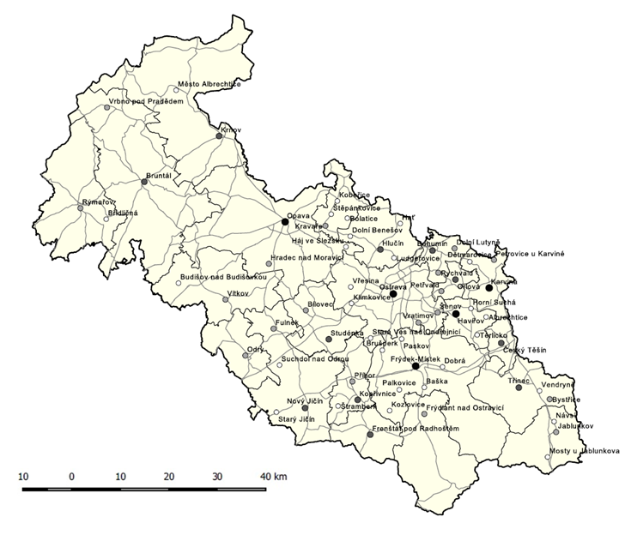
Spádová oblast plánovaného zařízení MBÚ (MÚ)
Spádová oblast plánovaného zařízení ZEVO
Stávající překládací stanice
Možné budoucí spádové oblasti PS
Spádové oblasti stávajících PS
Zdroj: Vlastní tvorba EY

- Variantu plošného pokrytí MSK překládacími stanicemi
Alternativně, pokud by nedošlo k realizaci plánovaných záměrů, lze, v závislosti na zvolené optimální svozové vzdálenosti, rozdělit dnes nepokrytou část kraje na 3 – 5 svozové oblasti pro překládací stanice pro zefektivnění přepravy zbytkových komunálních odpadů do koncových zařízení na území kraje nebo mimo něj. Varianty svozových oblastí bez započtení současných záměrů ukazují obrázky viz (Obrázek č. 2 (svozová vzdálenost max. 25 km) a Obrázek č. 3 (svozová vzdálenost max. 20 km)).
V této variantě je na místě počítat i s lokalitami, které byly připravovány pro projekt KIC, z nichž 2 získaly pro výstavbu překládací stanice územní rozhodnutí (Ostrava-Hrušov a Frýdek-Místek). Původní projekt počítal s celkem 5 překládacími stanicemi, což odpovídá obrázku (vizObrázek č. 3).
Obrázek č. 2: Možné spádové oblasti pro překládací stanice v Moravskoslezském kraji bez zohlednění současných záměrů na koncová zařízení
(svozová vzdálenost max. 25 km)
Stávající překládací stanice
Možné budoucí spádové oblasti PS
Spádové oblasti stávajících PS
Zdroj: Vlastní tvorba EY

Obrázek č. 3: Možné spádové oblasti pro překládací stanice v Moravskoslezském kraji bez zohlednění současných záměrů na koncová zařízení
(svozová vzdálenost max. 20 km)

Stávající překládací stanice
Možné budoucí spádové oblasti PS
Spádové oblasti stávajících PS
Zdroj: Vlastní tvorba EY

Tabulka č. 13: Přehled orientačních kritérií pro umístění a kapacity překládacích stanic
Kritéria pro umístění a kapacity překládacích stanic
Kvantitativní kritéria | Hodnoty
- Maximální svozová vzdálenost spádové oblasti. | 25 km
- Maximální trasová vzdálenost od největšího města spádové oblasti. | 15 km
- Maximální vzdálenost k energetickému zdroji nebo zařízení MBÚ. | 250 km
- Maximální vzdálenost železniční vlečky od místa předpokládané výstavby překládací stanice. | 15 km
Kvalitativní kritéria
- Dostupnost inženýrských sítí (především elektrických rozvodů, odvodnění).
- Kvalita dopravní trasy do zařízení na zpracování zbytkových KO (kategorie silnic tvořící nejdelší část dopravní trasy).
- Umístění překládací stanice do stávajících zařízení pro nakládání s odpady s využitím stávající infrastruktury a přirozených svozových oblastí.
- Zajištění vstupů příslušných druhů odpadů, s nimiž bude nakládáno (smlouvy s obcemi, svazky obcí či svozovými společnostmi).
- Prokázání dostatečného množství příslušných druhů zdrojových odpadů ve spádové oblasti zařízení.
- Smluvní nebo jiné zajištění odbytu výstupů ze zařízení (odpadů ke koncovému odstranění/ využití).
- Technické zajištění pro splnění hygienických a environmentálních požadavků vybrané lokality.

Zařízení na mechanicko-biologickou úpravu zbytkových komunálních odpadů
Největším úskalím zařízení pro mechanicko-biologickou úpravu je skutečnost, že tento druh zařízení nemá jednotnou definici. Obecně lze říci, že se jedná o procesy mechanické, fyzikální a biologické úpravy zbytkových komunálních odpadů (SKO a objemný odpad) a jim podobných odpadů z činnosti právnických osob a fyzických osob oprávněných k podnikání (tzv. živnostenské odpady).
V referenčním dokumentu BAT pro úpravu odpadů je popsán účel tohoto zařízení: „MBÚ je navrhována za účelem využití materiálů a stabilizace organické frakce zbytkového odpadu“. Hlavní smysl zařízení MBÚ tak spočívá v:
- Snížení objemu odpadu.
- Snížení organické hmoty odpadu.
Podle uplatňovaných procesů lze zařízení MBÚ rozčlenit do 3 hlavních technologických skupin:
- Klasická mechanicko-biologická úprava.
- Mechanicko-biologická stabilizace (bio sušení).
- Mechanicko-fyzikální stabilizace (fyzikální sušení).
Klasická mechanicko-biologická úprava
U klasické mechanicko-biologické úpravy, na rozdíl od zbylých dvou forem MBÚ, je prvním technologickým krokem mechanická úprava. Po mechanické úpravě následuje druhý technologický krok, biologická úprava, který může mít formu anaerobní nebo anaerobně-aerobní.
Hlavním cílem klasické MBÚ je biologická stabilizace SKO, během které dojde k odpaření velké části vody obsažené v biologicky rozložitelných odpadech a ke snížení jejich hmotnosti a objemu. Výhřevná frakce je upravována na palivo z odpadů, a to do podoby slisovaných balíků, volně drceného paliva nebo pelet o různé hustotě.
Schéma č. 2: Schéma klasické mechanicko-biologické úpravy
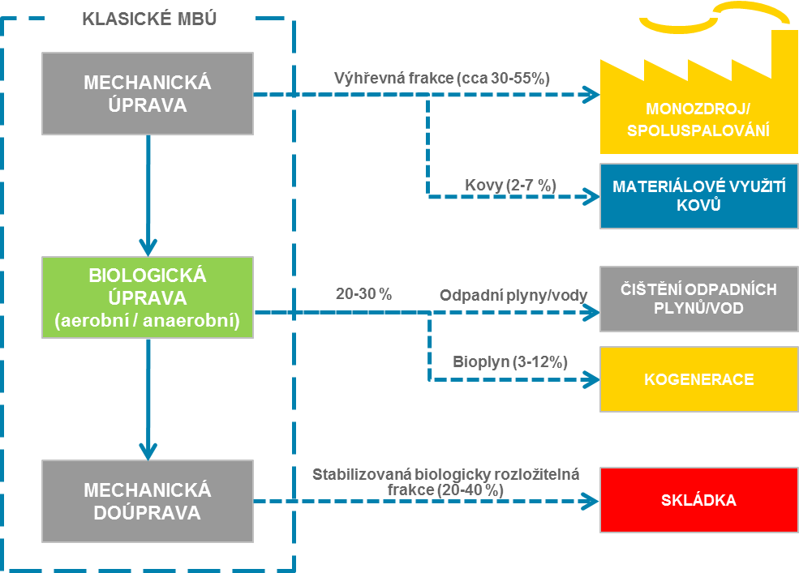
Zdroj: ETC Consulting, vlastní tvorba EY
Poznámka: Některé zdroje uvádí teoretickou možnost modifikace klasické technologie mechanicko-biologické úpravy s možností zvýšení materiálového třídění (2-20 %) na úkor produkce výhřevné frakce (15-55 %). Ta však závisí na řadě okrajových podmínek, které nelze zobecnit (např. úroveň primární separace, charakter zástavby spádové oblasti zařízení, atd.).

Mechanicko-biologická stabilizace (bio sušení)
V případě bio sušení je posloupnost technologických kroků obrácená, tedy biologická úprava předchází té mechanické, s tím, že před biologickou úpravou je nutné odpady ještě předupravit nadrcením. Hlavním cílem je maximalizace výstupu upravené výhřevné frakce neboli výroba výhřevného a kvalitního paliva z SKO.
V procesu je nadrcený odpad podroben intenzivnímu biologickému sušení, nejčastěji v kompostovacích boxech. Zde dochází k odbourání lehce rozložitelných biologických složek za pomoci systému řízeného provzdušňovaní a k redukci vlhkosti díky uvolňovanému teplu z procesu odbourávaní organické složky. Během tohoto kroku se ztrácí až 30 % hmotnosti odpařením vody. Poté následuje mechanická úprava.
Schéma č. 3: Schéma mechanicko-biologické stabilizace (bio sušení)
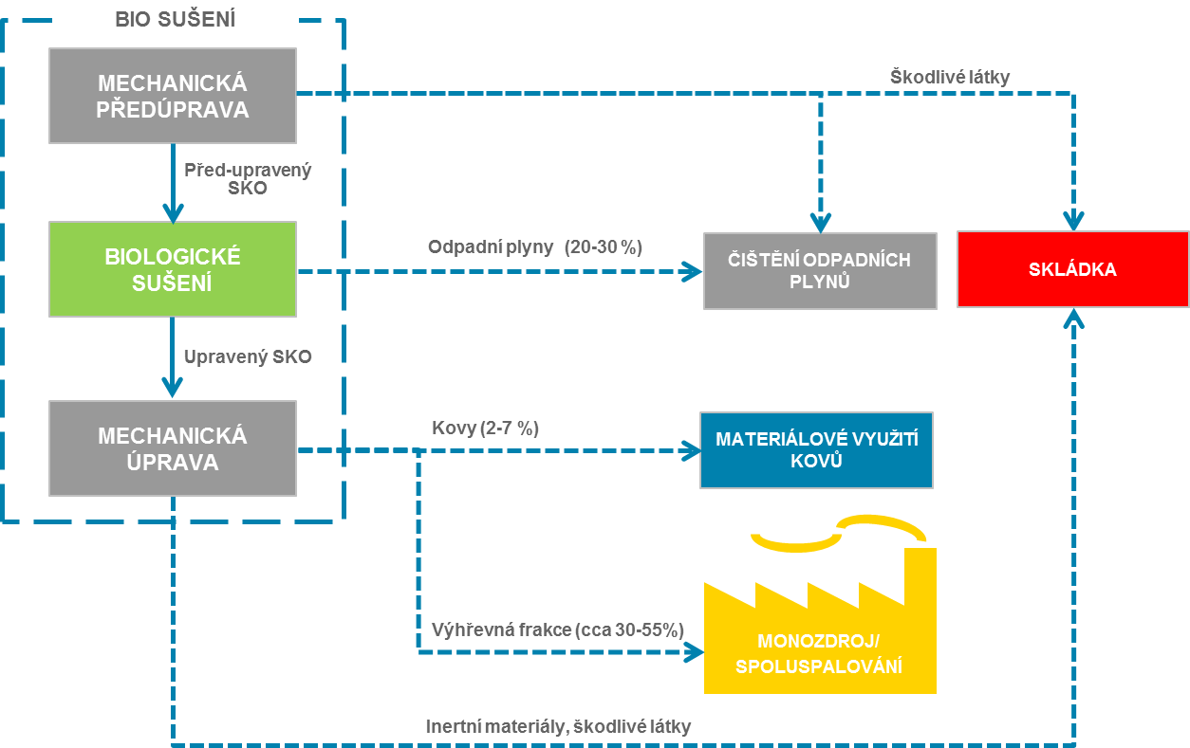
Zdroj: ETC Consulting, vlastní tvorba EY

Mechanicko-fyzikální stabilizace (fyzikální sušení)
V poslední skupině MBÚ, fyzikálním sušení, je úprava odpadů realizována velmi podobně jako v případě skupiny bio sušení. Rozdílem je, že k sušení dochází fyzikálním procesem, kdy se používá např. horký vzduch ve speciálních sušících bubnech. Hlavním cílem takovýchto zařízení MBÚ je také výroba paliv z odpadů. Oproti bio sušení vykazuje tento proces kratší dobu úpravy, nicméně za cenu vyšší spotřeby energie.
Schéma č. 4: Schéma mechanicko-fyzikální stabilizace (fyzikální sušení)
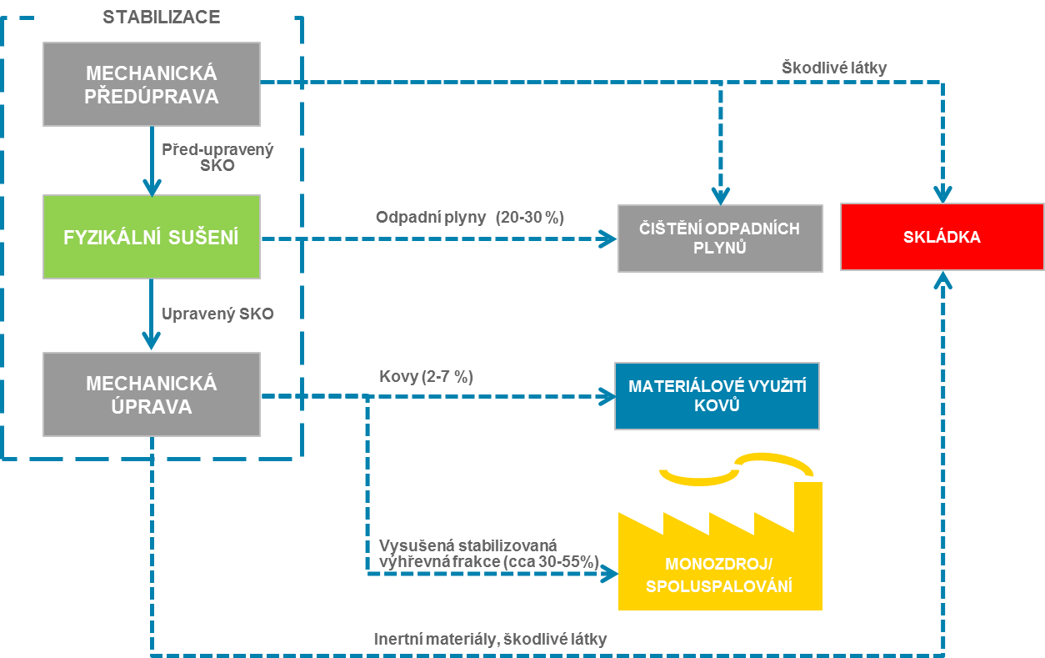
Zdroj: ETC Consulting, s.r.o., vlastní tvorba EY
Problematika kapacit budoucích zařízení MBÚ je úzce spojena s poptávkou po produktech těchto zařízení, především po výhřevné frakci. Proto by měla být budoucí kapacita MBÚ odvozena od budoucích kapacit energetických zdrojů pro spolu-spalování či spalování odpadů (popř. paliv z odpadů) v kraji či mimo kraj.
Na základě odborných studií mapujících převážně zkušenosti ze zahraničí (Německo, Rakousko, Španělsko) a s přihlédnutím k místním podmínkám a možností krajského systému odpadového hospodářství včetně zohlednění stávajících záměrů na zařízení v regionu lze definovat následující kritéria pro umístění a kapacity zařízení MBÚ.

Tabulka č. 14: Přehled orientačních kritérií pro umístění a kapacity zařízení MBÚ
Kritéria pro umístění a kapacity zařízení MBÚ
Kvantitativní kritéria | Hodnoty
- Minimální roční kapacita zařízení pro zpracování SKO a objemných odpadů. | 20 000 tun/ rok
- Maximální roční kapacita zařízení pro zpracování SKO a objemných odpadů. | 100 000 tun/ rok
- Minimální počet obyvatel největšího města spádové oblasti. | 50 000
- Maximální trasová vzdálenost od největšího města spádové oblasti. | 15 km
- Maximální podíl hmotnosti stabilizované skládkované podsítné frakce na hmotnosti odpadů vstupujících do zařízení (kapacitě zařízení). | 40 %
- Maximální výhřevnost stabilizované podsítné frakce ukládané na skládku. | 6 MJ/ kg
Kvalitativní kritéria
- Technologie musí vyhovovat lokálním podmínkám v rámci dodavatelsko- odběratelských vztahů a samozřejmě musí splňovat zákonné podmínky pro provoz zařízení a kvalitu odpadů ukládaných na skládku.
- Zajištění vstupů příslušných druhů odpadů, s nimiž bude nakládáno (smlouvy s obcemi, svazky obcí či svozovými společnostmi).
- Předpoklad dostatečného množství příslušných druhů zdrojových odpadů ve spádové oblasti zařízení pokrývající jeho plánovanou kapacitu.
- Jednoznačně doložené smluvní zajištění odbytu výstupů ze zařízení (např. výhřevné frakce k energetickému využití, materiálově využitelných složek k materiálovému využití, podsítné frakce ke stabilizaci a po stabilizaci k odstranění skládkováním nebo předání ke spálení).
- Zajištění úpravy nebo stabilizace biologické složky před uložením na skládku v rámci zařízení nebo v navazujícím externím zařízení, kterému může být podsítná frakce předána.

Zařízení na výrobu paliv z odpadů
Zařízení na výrobu paliv z odpadů jsou mezičlánkem propojujícím mechanicko-biologickou úpravu, případně třídící linky s kapacitami pro spalování či spolu-spalování těchto paliv v energetických zdrojích či cementárenských provozech. Dále také zpracovávají ve významné (dnes stále dominantní) míře průmyslové spalitelné odpady.
V návaznosti na zvolenou variantu řešení pro nakládání se zbytkovými komunálními odpady plní tato zařízení důležitou roli při přípravě výhřevné složky zbytkových komunálních odpadů z MBÚ nebo MÚ k energetickému využití.
Tabulka č. 15: Přehled orientačních kritérií pro umístění a kapacity zařízení pro výrobu paliv z odpadů
Kritéria pro umístění a kapacity zařízení pro výrobu paliv z odpadů
Kvantitativní kritéria | Hodnoty
- Minimální podíl výhřevné frakce ze zařízení MBÚ a výmětů z dotřiďovacích linek na vstupu | 20 % vsázky do zařízení
- Minimální výnosnost vyrobených paliv ze vstupních odpadů | 50 %
- Minimální dosahovaná výhřevnost paliv z odpadů | 12 MJ/ kg
- Maximální celkový obsah chlóru | 0,25 %
Kvalitativní kritéria
- Zajištění vstupů příslušných druhů odpadů, s nimiž bude nakládáno (smlouvy s provozovateli zařízení MBÚ, třídících a dotřiďovacích linek, průmyslovými firmami, svozovými společnostmi).
- Předpoklad dostatečného množství příslušných druhů zdrojových odpadů ve spádové oblasti zařízení pokrývající jeho plánovanou kapacitu.
- Smluvní nebo jiné zajištění (např. potvrzení budoucího odběratele, smlouva o smlouvě budoucí) odbytu pro minimálně 50 % vyrobených paliv z odpadů s koncovými zařízeními (mono-zdroj, spolu-spalování).

Zařízení na energetické využívání odpadů
Záměrem na budování zařízení pro energetické využívání odpadů se z pohledu podpory z veřejných zdrojů rozumí:
- Budování zařízení na energetické využití komunálních odpadů.
- Budování zařízení pro tepelné zpracování odpadů.
- Rekonstrukce zařízení pro spolu-spalování odpadů (zlepšení jejich energetické účinnosti).
- Instalace infrastruktury a kotlů na spalování odpadů v teplárnách (zařízení musí být připojeno na CZT a splňovat podmínku energetické účinnosti ≥ 0,65 dle směrnice 2008/98/ES pro zařízení na energetické využití KO).
S přihlédnutím k výše uvedené klasifikaci budou dále posuzována hlavní kritéria pro umístění a kapacity výše uvedených zařízení.
Energetické využívání je v souladu s platnou hierarchií nakládání s odpady až po využití materiálovém. Z tohoto důvodu uvažujeme dále o energetickém využívání pouze spalitelných zbytkových komunálních odpadů (tzn. především SKO a objemného odpadu), což nikterak neohrožuje splnění cílů pro podíl materiálově využitelných komunálních odpadů stanovených v Závazné části POH ČR. A zároveň napomůže splnění cílu pro SKO, tj. Směsný komunální odpad (po vytřídění materiálově využitelných složek, nebezpečných složek a biologicky rozložitelných komunálních odpadů) zejména energeticky využívat v zařízeních k tomu určených v souladu s platnou legislativou.
V kapitole 4.4.5 Směrné části byla provedena komplexní SWOT analýza jednotlivých variant řešení pro tento odpadový tok tak, aby bylo zajištěno jeho odklonění od skládkování, které dnes představuje dominantní způsob nakládání se směsným komunálním odpadem v MSK. Na základě zhodnocení slabých a silných stránek, příležitostí a hrozeb byla pro budoucí řešení zvolena varianta ZEVO, která počítá se zařízením na energetické využití především směsného komunálního odpadu v kombinaci s několika zařízeními pro mechanicko-biologickou úpravu na úrovni převážně velkých měst kraje. Jelikož tato varianta představuje jak minimalizaci hmotnosti biologicky rozložitelných odpadů ukládaných na skládky, tak řešení pro energetické využívání zbytkových komunálních odpadů, je na místě stanovit kritéria pro umístění a kapacity jednotlivých zařízení, která mohou potenciálně zajišťovat koncové energetické využití v této variantě.

Zařízení na energetické využití zbytkových komunálních odpadů
Jak je uvedeno výše, zájmem Moravskoslezského kraje je i nadále podporovat výstavbu zařízení na energetické využití zbytkových komunálních odpadů, které bude odpovídat svou kapacitou a umístěním očekávané dostupnosti zbytkových „spalitelných“ komunálních odpadů pro využití (především SKO a objemného odpadu) a bude zároveň zohledňovat aktuální situaci, zájmy a záměry jednotlivých měst v nakládání s tímto odpadovým tokem.

Tabulka č. 16:Přehled orientačních kritérií pro umístění a kapacity zařízení na energetické využívání zbytkových komunálních odpadů
Kritéria pro umístění a kapacity zařízení na energetické využívání komunálních odpadů
Kvantitativní kritéria | Hodnoty
- Minimální garantovaná energetická účinnost zařízení. | ≥ 0,65
- Minimální úroveň využití tepla z celkové produkce. | 4 GJ/ tuna KO na vstupu
- Minimální celková roční kapacita zařízení v tunách. | 20 000 t/ rok
- Maximální celková roční kapacita zařízení v tunách. | 350 000 t/ rok
Kvalitativní kritéria
- Zajištění vstupů příslušných druhů odpadů, s nimiž bude nakládáno (integrovaný systém nakládání s odpady, smlouvy s obcemi, svazky obcí, svozovými společnostmi či výrobci paliv z odpadů).
- Prokázání dostatečného množství příslušných druhů zdrojových odpadů ve spádové oblasti zařízení (v kraji a jeho bezprostředním okolí) pokrývající jeho plánovanou kapacitu.
- Smluvní zajištění odbytu výstupů ze zařízení (potvrzení budoucích odběratelů) - elektrické energie, tepla, strusky, popílku.
- Bude-li výstupem ze zařízení tepelná energie, pak napojení na infrastrukturu sítě centrálního zásobování teplem (CZT) v kraji.

Zařízení pro tepelné zpracování odpadů
Teplené zpracování odpadů představuje v současné době především možnosti pyrolýzního zpracování, které v České republice a jejím okolí až na pár výjimek v reálném provozu zatím běžně nefungují.
Jedním z ústředních bodů úspěšné aplikace depolymerizačních technologií je homogenizace struktury vstupního paliva. Z tohoto důvodu působí heterogenní složení zbytkových komunálních odpadů běžnému provozu této technologie značné problémy. Toto však platí pro úroveň technologických poznatků v době zpracování POH, tzn. roku 2015.
Využitím produktů depolymerizace je výroba elektrické energie, dodávky tepla a případně teplé užitkové vody (TUV) a energetické suroviny (zejména pyrolýzní olej).
Pokud je součástí technologie i kogenerační jednotka (tzn. výstupem je vyrobená elektrická energie), může tato jednotka s průměrnou elektrickou účinností 35-45 % zajišťovat kombinovanou výrobu elektřiny a tepla (KVET) a to kombinovaným spalováním jak pyrolýzního oleje, tak plynu.
Jak bylo uvedeno výše, nebude pravděpodobně technologie depolymerizace uhlíkatých látek (pyrolýza), hlavním řešením pro zlepšení nakládání s komunálními odpady v Moravskoslezském kraji. Přesto může pyrolýzní zpracování představovat dílčí řešení pro vybrané druhy komunálních odpadů jako jsou výměty z třídících linek (plastu a papíru). Největší význam však může mít především v případě zpracování čistírenských kalů, jejichž nakládání představuje velký problém na území celé České republiky.
Tabulka č. 17: Orientační hodnoty výtěžnosti energetických produktů některých druhů surovin a odpadů
Energetický produkt | Ukazatel | Olej | Plyn | Uhlíkatý zbytek | Voda | Ocel
Pneumatiky | Výtěžnost | 50% | 10% | 30 % | - | 10-6 %
 | Výhřevnost MJ/ kg | 42 | 50 - 80 MJ/m³ | 30 | - | -
Plasty (PP, PE, PS, Nylon) | Výtěžnost | 95-85 % | 5-10% | 0-5% | - | -
 | Výhřevnost MJ/ kg | 54-44 | 50 - 80 MJ/m³ | 20 | - | -
Kaly z ČOV sušené | Výtěžnost | 16-25 % | 35-45% | 20-27 % | 20-30 % | -
 | Výhřevnost MJ/ kg | 30-35 | 24-27 | 5-8 | - | -
Komunální odpad netříděný | Výtěžnost | 35-50 % | 10-25% | 25-40 % | - | -
 | Výhřevnost MJ/ kg | 24-29 | 25-27 | 18-20 | - | -
Dřevo | Výtěžnost | 50-60 % | 11-12% | 25-30 % | - | -
 | Výhřevnost MJ/ kg | 25-34 | 27-30 | 20 | - | -
Zdroj: První brněnská strojírna, a.s.

Tabulka č. 18: Přehled orientačních kritérií pro umístění a kapacity zařízení pro tepelné zpracování odpadů
Kritéria pro umístění a kapacity zařízení pro tepelné zpracování odpadů
Kvantitativní kritéria | Hodnoty
- Minimální podíl složek komunálních odpadů a čistírenských kalů na vstupu do zařízení nebo na navýšení jeho kapacity (u rozšíření). | 50 %
Kvalitativní kritéria
- Zvýhodněny budou projekty využívající zbytkové komunální odpady nebo kaly z čištění odpadních vod v místě vzniku těchto odpadů (areály třídících linek, MBÚ nebo čistíren odpadních vod).
- Zajištění vstupů příslušných druhů odpadů, s nimiž bude nakládáno (smlouvy nebo jiné dohody s obcemi, svazky obcí, svozovými společnostmi, provozovateli třídicích a dotřiďovacích linek, provozovatel zařízení MBÚ či průmyslovými firmami).
- Prokázání dostatečného množství příslušných druhů zdrojových odpadů ve spádové oblasti zařízení.
- Smluvní nebo jiné zajištění odbytu a využití výstupů ze zařízení – elektrické energie, tepla či energetických surovin (pyrolýzní olej, pyrolýzní plyn), uhlíkatý zbytek.

Rekonstrukce zařízení pro spolu-spalování odpadů
Na území Moravskoslezského kraje v tuto chvíli není energetický zdroj, který by spolu-spaloval odpady anebo paliva z odpadů. Velké teplárenské subjekty v regionu neměly do této doby větší zájem ke spolu-spalování přistoupit. Objektivním důvodem byla nekompatibilita stávajících technologií kotlů na spalování fosilních paliv se spalováním odpadů s nestabilním složením a obsahem chlóru, který tato zařízení může dlouhodobě poškozovat (koroze). To se bohužel týká i paliv z odpadů, jež mají jinak jasně deklarované parametry podložené laboratorními rozbory a které jsou běžně v České Republice spolu-spalovány cementárenskými provozy.
Jediným zařízením, které tak spolu-spaluje odpady formou paliv z odpadů vyrobených v Moravskoslezském kraji je Cement Hranice, kam dodává certifikované palivo PALOZO společnost OZO Ostrava, a.s.
Teplárenské provozy se však nejen v Moravskoslezském kraji již nyní chystají na plnění nových emisních limitů odvozených z nejlepších dostupných technik (BAT), které vyžaduje směrnice o průmyslových emisích do roku 2020. Právě s ohledem na potřeby sektoru teplárenství naplnit nové emisní limity lze předpokládat, že někteří provozovatelé tepláren a tepelných elektráren v kraji mohou do svých investičních plánů zahrnout rekonstrukce stávajících tepelných zdrojů za účelem spolu-spalování či spalování odpadů (mono-zdroj) a to z důvodu úspor primárních zdrojů (uhlí), které jsou relativně dražší než odpady a paliva z odpadů, pro jejichž spalování je nutné plnit přísnější emisní limity. Tím by sektor energetiky mohl částečně kompenzovat nezbytné investice, které musí a bude muset tak jako tak minimálně do nových technologií čištění spalin vynaložit.
Tabulka č. 19: Přehled orientačních kritérií pro umístění a kapacity záměrů na rekonstrukci zařízení pro spolu-spalování odpadů
Kritéria pro umístění a kapacity záměrů na rekonstrukci zařízení pro spolu-spalování odpadů
Kvantitativní kritéria | Hodnoty
- Minimální energetická účinnost zařízení. | ≥ 0,65
- Minimální podíl spolu-spalovaných odpadů, popř. paliv z odpadů na vstupu do zdroje. | 5 %
Kvalitativní kritéria
- Zajištění vstupů příslušných druhů odpadů, s nimiž bude nakládáno (smlouvy nebo jiné dohody s obcemi, svazky obcí, svozovými společnostmi či výrobci paliv z odpadů).
- Napojení rekonstruovaného zdroje na infrastrukturu sítě centrálního zásobování teplem (CZT) nebo na elektrickou přenosovou soustavu.
- Zajištění materiálového využití odpadní strusky (stavební, izolační nebo rekultivační materiál, popř. technické zabezpečení skládky).

Instalace kotlů na spalování či spolu-spalování odpadů v teplárnách
Jak bylo uvedeno výše, očekávaný vývoj využívání odpadů v teplárenství v souvislosti se změnou emisních limitů do roku 2020 se samozřejmě týká nejen spolu-spalování odpadů, ale hlavně záměrů na jejich spalování jako hlavního a primárního zdroje (popř. paliv z odpadů v tzv. mono-zdroji), což je spojeno s nutnou instalací nového kotle, který tyto energetické zdroje dokáže zpracovávat. Tento vývoj a smysluplnost popsaných kroků budou do značné míry záviset na vývoji výhřevnosti zejména zbytkových komunálních odpadů, případně na dostupnosti výhřevné frakce, kterou tyto a jiné odpady (např. výměty z třídících linek či průmyslové odpady) obsahují.
Instalace kotlů na spalování odpadů v teplárenských provozech může být tak nejen navazujícím článkem na mechanicko-biologickou úpravu a výrobu paliv z odpadů zajišťujícím energetické využívání výhřevné frakce SKO na území Moravskoslezského kraje, ale i alternativním řešením pro přímé energetické využívání neupraveného SKO.
Tabulka č. 20: Přehled orientačních kritérií pro umístění a kapacity záměrů na instalaci kotlů pro spalování odpadů v teplárnách
Kritéria pro umístění a kapacity záměrů na instalaci kotlů pro spalování či spolu-spalování odpadů v teplárnách
Kvantitativní kritéria | Hodnoty
- Minimální energetická účinnost zařízení. | ≥ 0,65
- Minimální podíl spolu-spalovaných odpadů, popř. paliv z odpadů na vstupu do zdroje (pouze u spolu-spalování) | 5 %
Kvalitativní kritéria
- Zajištění vstupů příslušných druhů odpadů, s nimiž bude nakládáno (smlouvy nebo jiné dohody s obcemi, svazky obcí, svozovými společnostmi či výrobci paliv z odpadů).
- Prokázání dostatečného množství příslušných druhů zdrojových odpadů ve spádové oblasti zařízení (v kraji a bezprostředním okolí).
- Smluvní nebo jiné zajištění odbytu výstupů ze zařízení (elektrické energie, tepla, strusky, popílku).
- Zajištění materiálového využití odpadní strusky (stavební, izolační nebo rekultivační materiál, popř. technické zabezpečení skládky).
- Napojení na infrastrukturu sítě centrálního zásobování teplem (CZT).

Záměry na potřebná zařízení pro nakládání s odpady, pokud je to s ohledem na plnění stanovených cílů nezbytné
V návaznosti na vyhodnocení sítě zařízení pro nakládání s odpady, analýzy a očekávaného vývoje nakládání s odpady uvedené v Analytické části, lze definovat níže uvedená zařízení, jako potřebná k plnění cílů pro následující plánovací období s primárním předpokladem soběstačnosti krajského systému odpadového hospodářství.

Zvýšení celkové úrovně přípravy k opětovnému použití a recyklaci alespoň u odpadů z materiálů jako je papír, plast, kov a sklo
Současná úroveň přípravy k opětovnému použití a recyklaci se věnovala část kapitoly 2.7 Analytické části. I přes relativně vysokou úroveň plnění tohoto cíle na území MSK je možné na území kraje identifikovat dílčí lokality, ve kterých relevantní zařízení chybí a jsou potřebná. To se týká především:
- Systémů odděleného sběru papíru, plastu, kovů a skla v obcích s nedostatečnou hustotou sítě.
- Třídících a dotřiďovacích linek v lokalitách, které nejsou tímto zařízení pokryty.
- Sběrných dvorů tam, kde v obcích nad 2 000 obyvatel chybí.

Z pohledu krajské sítě zařízení se potřebnost týká nejen přípravy odpadů k opětovnému použití, ale zároveň i samotné recyklace. Z tohoto důvodu jsou potřebnými zařízeními na území MSK především:
- Recyklační linky na plastový odpad
Jedná se o linky, které zpracovávají odpadní plasty a plastové obaly, jak komunální, tak průmyslové. V praxi se jedná především o zařízení zajišťující finální separaci (manuální separaci odpadních plastů dle jednotlivých druhů, mechanická separace příměsí např. nečistot, kovů, atd.), drcení plastů a následné re-granulování. Takto vyrobený certifikovaný plastový re-granulát je následně dodáván do výroby plastů či plastových obalů.
- Recyklační linky na sklo z tříděného sběru
Jedná se o linky, které zpracovávají odpadní sklo, jak z komunální, tak průmyslové sféry. V těchto zařízeních probíhá většinou před-drcení s magnetickou separací kovů, nejprve manuálním a následně strojním oddělením hrubých nečistot a nežádoucích příměsí (mechanicky i opticky), následné drcení na malé střepy a střípky, které jsou opět mechanicky a opticky tříděny na jednotlivé frakce a v konečné fázi pomocí speciálních optických laserových separátorů roztříděny i podle barvy na sklo bílé - čiré, zelené a hnědé.

Energetické využívání SKO (po vytřídění materiálově využitelných, nebezpečných složek a BRKO)
Energetické využívání zejména zbytkových komunálních odpadů není na území MSK v současnosti téměř žádné. Proto zaplnění této mezery představuje největší výzvu pro krajskou infrastrukturu odpadového hospodářství zejména s ohledem na zákaz skládkování neupraveného SKO po roce 2024.
Konkrétní počty zařízení, jejich kapacity, lokality umístění a způsoby financování záměrů nebudou z objektivních důvodů v tomto dokumentu řešeny. Těmito důvody jsou především nejasnosti týkající se budoucího regulatorního prostředí, legislativního rámce a možností budoucí veřejné podpory záměrů.
S přihlédnutím k preferované variantě řešení pro zbytkové komunální odpady, předpokladům její realizace a technickoekonomické analýze uvedené v příloze č. 4 lze jednoznačně uvést následující nezbytné záměry na zařízení zajišťující budoucí energetické využívání na území MSK nebo alespoň přípravu k němu:
- Vybudování zařízení na přímé energetické využívání zbytkových komunálních odpadů
Potřebnost realizace tohoto záměru je dána technickými, environmentálními i ekonomickými důvody, pro které je toto zařízení pro Moravskoslezský kraj nejvýhodnější. Problematická je nicméně proveditelnost tohoto záměru, která je zásadně omezena:
- Komplikovaností povolovacích procedur (EIA, IPPC, územní a stavební řízení).
- Aktivizací odpůrců především konvenčních technologií spalování.
- Současnou absencí investiční a provozní podpory.
- Nízko nastaveným poplatkům za skládkování neupravených zbytkových komunálních odpadů.
- Slabou ochotou provozovatelů CZT nabídnout dobré podmínky odběru tepla (teplárenské subjekty se musí většinou vzdát bonusů z vlastní kombinované výroby elektřiny a tepla).

Proveditelnost výstavby bude v příštím plánovacím období (10 letech) záviset na schopnosti rychle vyřešit následující předpoklady realizace:
- Zájem soukromého investora realizovat záměr.
- Zájem dostatečného počtu obcí (vlastníků odpadů) na uzavření smluvního závazku k dodávce odpadů v dostatečné kapacitě.
- Získání kladného stanoviska EIA a IPPC do konce roku 2020.
- V případě konvenční technologie - domluvení podmínek na odběr tepla s provozovatelem CZT.
- Schválení možnosti investiční podpory z OPŽP ze strany EK nebo z jiných zdrojů SFŽP (např. z příjmů fondu z navýšení poplatků za skládkování), popřípadě provozní podpory ze strany MPO.
- Schválení navýšení zákonných poplatků pro skládkování neupraveného SKO vyrovnávající investiční náročnost ZEVO.

Určité řešení by zde mohla představovat možná alternativa v podobě nové nekonvenční technologie například plasmového zplyňování odpadů.. Hlavní výhodou této technologie je vyšší energetická účinnost a nižší emisní hodnoty technologického procesu oproti konvenční technologii roštového spalování. Další potenciální přidanou hodnotou zde může být kromě vyrobené elektrické energie i lepší materiálové uplatnění inertní sklovité strusky – tzv. vitrifikátu z vysokoteplotního zpracování odpadů a to především ve stavebnictví jako izolačního materiálu.
I u nekonvenčních technologií však budou hrát zásadní roli vysoké měrné investiční náklady v závislosti na kapacitním provedení a tudíž zároveň i možnosti investiční či provozní podpory záměru.
- Instalace kotlů na spalování odpadů v teplárnách
S ohledem na proveditelnost výstavby zařízení pro energetické využívání zbytkových komunálních odpadů může být instalace kotlů v teplárenských provozech na spalování odpadů nebo paliv z nich vyrobených reálnou cestou, jak zabezpečit využití energetického potenciálu zbytkových komunálních odpadů vyprodukovaných v MSK a nahradit tak použití fosilních paliv, jejichž spalování má negativní dopad na kvalitu ovzduší v kraji.
Jak bylo uvedeno v kapitole 4.4.6.6 Směrné části, tyto záměry by mohly být dále podpořeny přípravou teplárenství na plnění nových emisních limitů pro rok 2020 stanovených směrnicí o průmyslových emisích. Snaha ušetřit náklady na vstupní palivo při plnění přísnějších emisních limitů by tak mohla být pro tyto záměry příznivá.
Nespornou výhodou této varianty je instalace technologie ve stávajícím energetickém provoze v lokalitě již zatížené emisemi ze spalování fosilních zdrojů, které jsou vyšší než u případné nové technologie pro využívání odpadů (či paliv z odpadů). To samo o sobě předurčuje snadnější proveditelnost této varianty energetického využívání odpadů.
I zde jsou však zásadním tématem měrné investiční náklady, které se promítají do budoucí ceny na bráně a nákladů na systém odpadového hospodářství dopadající na občany (viz. technicko ekonomická analýza v Příloze č. 4 Směrné části). Proto je i v tomto případě zásadním předpokladem realizace možnost získání investiční podpory z OPŽP nebo z jiných zdrojů SFŽP (např. z příjmů fondu z navýšení poplatků za skládkování), případně provozní podpory ze strany MPO.

- Rekonstrukce stávajících energetických zařízení za účelem spolu-spalování odpadů
Možná alternativa k instalaci nového kotle na spalování odpadů (či paliv z odpadů) je jejich spolu-spalování ve stávajícím energetické zdroji po jeho rekonstrukci (především technologie čištění spalin). Byť toto řešení vyžaduje relativně menší investiční náklady v porovnání s předchozí možností, je z technického hlediska mnohdy velmi problematické, čemuž odpovídá i negativní přistup stávajících provozovatelů soustavy CZT.

- Vybudování zařízení pro mechanicko-biologickou úpravu odpadů, popř. mechanickou úpravu odpadů
Potřeba záměrů na mechanicko-biologickou, popř. mechanickou úpravu vyplývá z potřeby odklonu směsného komunálního odpadu od skládkování. Dalším důvodem, proč tato zařízení budou v kraji pro následující plánovací období potřebná je omezená realizovatelnost zařízení pro přímé energetické využití zbytkových komunálních odpadů, jejíž důvody jsou popsány výše. Zařízení MBÚ tak představují nejen doplněk ZEVO pro zbytkové komunální odpady, ale zároveň společně s vývozem zbytkových komunálních odpadů mimo kraj (vývoz mimo Moravskoslezský kraj i mimo ČR) i reálnou alternativu tohoto projektu, nebude-li jeho realizace dosaženo.
V souvislosti s řešením pro neupravený směsný komunální odpad po roce 2024 plánují již nyní některá města a jejich svozové společnosti. Tyto typy záměrů jsou konkrétně uvedeny v kapitole 2.8.2 Analytické části.
Z pohledu krajské sítě zařízení bude potřebné zařízení na mechanicko-biologickou úpravu odpadů, které splní alespoň tyto podmínky:
- Maximální roční kapacita zpracovaných odpadů bude činit 100 000 tun.
- Maximální podíl hmotnosti stabilizované skládkované podsítné frakce na hmotnosti odpadů vstupujících do zařízení (kapacitě zařízení) nepřesáhne 40 %.
- Maximální výhřevnost stabilizované podsítné frakce ukládané na skládku nepřesáhne 6 MJ/ kg.

- Překládací stanice pro zbytkové komunální odpady
Problematika překládacích stanic včetně jejich možné lokalizace byla dostatečně řešena v kapitole 4.4.6.3 Směrné části. Skutečnost, do jaké míry dojde k realizaci výstavby sítě překládacích stanic bude určeno podobou, v jaké bude uskutečněna preferovaná varianta řešení pro zbytkové komunální odpady uvedená v kapitole 4.4.6.1 Směrné části nebo případně jaký směr nakládání s tímto odpadovým tokem bude ve skutečnosti po roce 2024 naplněn včetně vývozu zbytkových komunálních odpadů ke koncovému využití mimo MSK (do jiného kraje či do zahraničí).

Systémy odděleného sběru svozu a zpracování biologicky rozložitelných komunálních odpadů

Potřebnost zařízení bude posuzována individuálně s ohledem na následující skutečnosti:
- potřeba nového zařízení ke sběru, svozu nebo zpracování BRKO vznikne v návaznosti na novou povinnost odděleného sběru BRKO.
- v konkrétním případě nevyhovující dovozová vzdálenost ke stávajícím zařízením zpracovávajícím BRKO.

Přílohy
Příloha č. 1: Právní předpisy a normy v oblasti odpadového hospodářství ČR a EU
Příloha č. 2: Seznam zkratek
Příloha č. 3: Zdroje
Příloha č. 4: Technicko-ekonomická analýza řešení SKO po roce 2024

Příloha č. 1:
Právní předpisy a normy v oblasti odpadového hospodářství ČR a EU
Právní předpisy a vybrané normy v oblasti odpadového hospodářství ČR:
Zákony:
Zákon č. 185/2001 Sb., o odpadech a o změně některých dalších zákonů
Zákon č. 477/2001 Sb., o obalech a o změně některých zákonů (zákon o obalech)
Zákon č. 157/2009 Sb., o nakládání s těžebním odpadem a o změně některých zákonů
Zákon č. 258/2000 Sb. - o ochraně veřejného zdraví a související předpisy
Zákon č. 254/2001 Sb., o vodách a o změně některých zákonů (vodní zákon)
Zákon č. 274/2001 Sb., o vodovodech a kanalizacích pro veřejnou potřebu a o změně některých zákonů (zákon o vodovodech a kanalizacích)
Zákon č. 201/2012 Sb., o ochraně ovzduší
Zákon č. 100/2001 Sb., o posuzování vlivů na životní prostředí a o změně některých souvisejících zákonů (zákon o posuzování vlivů na životní prostředí)
Zákon č. 350/2011, o chemických látkách a chemických směsích a o změně některých zákonů (chemický zákon)
Zákon č. 76/2002 Sb., o integrované prevenci a omezování znečištění, o integrovaném registru znečišťování a o změně některých zákonů (zákon o integrované prevenci)
Zákon č. 25/2008 Sb., o integrovaném registru znečišťování životního prostředí a integrovaném systému plnění ohlašovacích povinností v oblasti životního prostředí a o změně některých zákonů
Zákon č. 56/2001 Sb., o podmínkách provozu vozidel na pozemních komunikacích a o změně zákona č. 168/1999 Sb., o pojištění odpovědnosti za škodu způsobenou provozem vozidla a o změně některých souvisejících zákonů (zákon o pojištění odpovědnosti z provozu vozidla), ve znění zákona č. 307/1999 Sb.
Zákon č. 17/1992 Sb., o životním prostředí
Zákon České národní rady č. 114/1992 Sb., o ochraně přírody a krajiny
Zákon č. 183/2006 Sb., o územním plánování a stavebním řádu (stavební zákon)
Zákon č. 123/1998 Sb., o právu na informace o životním prostředí
Zákon č. 106/1999 Sb., o svobodném přístupu k informacím
Zákon České národní rady č. 388/1991 Sb., o Státním fondu životního prostředí České republiky
Zákon České národní rady č. 282/1991 Sb., o České inspekci životního prostředí a její působnosti v ochraně lesa
Zákon č. 563/1991 Sb., o účetnictví, ve znění pozdějších předpisů
Zákon č. 586/1992 Sb., o daních z příjmů, ve znění pozdějších předpisů
Zákon č. 593/1992 Sb., o rezervách pro zajištění základu daně z příjmů, ve znění pozdějších předpisů
Zákon č. 235/2004 Sb., o dani z přidané hodnoty, ve znění pozdějších předpisů

Vyhlášky:
Vyhláška č. 381/2001 Sb., kterou se stanoví Katalog odpadů, Seznam nebezpečných odpadů a seznamy odpadů a států pro účely vývozu, dovozu a tranzitu odpadů a postup při udělování souhlasu k vývozu, dovozu a tranzitu odpadů (Katalog odpadů)
Vyhláška č. 382/2001 Sb., o podmínkách použití upravených kalů na zemědělské půdě
Vyhláška č. 383/2001 Sb., o podrobnostech nakládání s odpady
Vyhláška č. 384/2001 Sb., o nakládání s polychlorovanými bifenyly, polychlorovanými terfenyly, monometyltetrachlordifenylmetanem, monometyldichlordifenylmetanem, monometyldibromdifenylmetanem a veškerými směsmi obsahujícími kteroukoliv z těchto látek v koncentraci větší než 50 mg/kg (o nakládání s PCB)
Vyhláška č. 294/2005 Sb., o podmínkách ukládání odpadů na skládky a jejich využívání na povrchu terénu a změně vyhlášky č. 383/2001 Sb., o podrobnostech nakládání s odpady
Vyhláška č. 352/2005 Sb., o podrobnostech nakládání s elektrozařízeními a elektroodpady a o bližších podmínkách financování nakládání s nimi (vyhláška o nakládání s elektrozařízeními a elektroodpady)
Vyhláška č. 341/2008 Sb., o podrobnostech nakládání s biologicky rozložitelnými odpady a o změně vyhlášky č. 294/2005 Sb., o podmínkách ukládání odpadů na skládky a jejich využívání na povrchu terénu a změně vyhlášky č. 383/2001 Sb., o podrobnostech nakládání s odpady (vyhláška o podrobnostech nakládání s biologicky rozložitelnými odpady)
Vyhláška č. 352/2008 Sb., o podrobnostech nakládání s odpady z autovraků, vybraných autovraků, o způsobu vedení jejich evidence a evidence odpadů vznikajících v zařízeních ke sběru a zpracování autovraků a o informačním systému sledování toků vybraných autovraků (o podrobnostech nakládání s autovraky)
Vyhláška č. 374/2008 Sb., o přepravě odpadů a o změně vyhlášky č. 381/2001 Sb., kterou se stanoví Katalog odpadů, Seznam nebezpečných odpadů a seznamy odpadů a států pro účely vývozu, dovozu a tranzitu odpadů a postup při udělování souhlasu k vývozu, dovozu a tranzitu odpadů (Katalog odpadů), ve znění pozdějších předpisů
Vyhláška Ministerstva průmyslu a obchodu č. 116/2002 Sb., o způsobu označování vratných zálohovaných obalů
Vyhláška č. 641/2004 Sb., o rozsahu a způsobu vedení evidence obalů a ohlašování údajů z této evidence
Vyhláška č. 237/2002 Sb., o podrobnostech způsobu provedení zpětného odběru některých výrobků
Vyhláška č. 170/2010 Sb., o bateriích a akumulátorech a o změně vyhlášky č. 383/2001 Sb., o podrobnostech nakládání s odpady, ve znění pozdějších předpisů
Vyhláška Ministerstva životního prostředí a Ministerstva zdravotnictví č. 376/2001 Sb., o hodnocení nebezpečných vlastností odpadů
Vyhláška č. 402/2011 Sb., o hodnocení nebezpečných vlastností chemických látek a chemických směsí a balení a označování nebezpečných chemických směsí
Vyhláška č. 162/2012 Sb., o tvorbě názvu nebezpečné látky v označení nebezpečné směsi
Vyhláška č. 163/2012 Sb., o zásadách správné laboratorní praxe
Vyhláška č. 428/2009 Sb., o provedení některých ustanovení zákona o nakládání s těžebním odpadem
Vyhláška č. 429/2009 Sb., o stanovení náležitostí plánu pro nakládání s těžebním odpadem včetně hodnocení jeho vlastností a některých dalších podrobností k provedení zákona o nakládání s těžebním odpadem
Vyhláška Českého báňského úřadu č. 99/1992 Sb., o zřizování, provozu, zajištění a likvidaci zařízení pro ukládání odpadů v podzemních prostorech

Nařízení vlády:
Nařízení vlády č. 361/2007 Sb., kterým se stanoví podmínky ochrany zdraví při práci

Normy:
ČSN EN 13965-2 | Charakterizace odpadů - Názvosloví - Část 2: Názvy a definice vztahující  se k nakládání s odpady
ČSN EN 14899 | Charakterizace odpadů - Vzorkování odpadů - Zásady přípravy  programu vzorkování a jeho použití
ČSN EN 15002 | Charakterizace odpadů - Příprava zkušebních podílů z laboratorního  vzorku
ČSN EN 14735 | Charakterizace odpadů - Příprava vzorků odpadu pro testy ekotoxicity
ČSN EN 12457-1 | Charakterizace odpadů - Vyluhování - Ověřovací zkouška  vyluhovatelnosti zrnitých odpadů a kalů - Část 1: Jednostupňová  vsádková zkouška při poměru kapalné a pevné fáze 2 l/kg pro materiály  s vysokým obsahem sušiny a zrnitostí menší než 4 mm (bez zmenšení  velikosti částic, nebo s ním)
ČSN EN 12457-2 | Charakterizace odpadů - Vyluhování - Ověřovací zkouška  vyluhovatelnosti zrnitých odpadů a kalů - Část 2: Jednostupňová  vsádková zkouška při poměru kapalné a pevné fáze 10 l/kg pro  materiály se zrnitostí menší než 4 mm (bez zmenšení velikosti částic,  nebo s ním)
ČSN EN 12457-3 | Charakterizace odpadů - Vyluhování - Ověřovací zkouška  vyluhovatelnosti zrnitých odpadů a kalů - Část 3: Dvoustupňová  vsádková zkouška při poměrech kapalné a pevné fáze 2 l/kg a 8 l/kg pro  materiály s vysokým obsahem sušiny a zrnitostí menší než 4 mm (bez  zmenšení velikosti částic, nebo s ním)
ČSN EN 12457-4 | Charakterizace odpadů - Vyluhování - Ověřovací zkouška  vyluhovatelnosti zrnitých odpadů a kalů - Část 4: Jednostupňová  vsádková zkouška při poměru kapalné a pevné fáze 10 l/kg pro  materiály se zrnitostí menší než 10 mm (bez zmenšení velikosti částic,  nebo s ním)
ČSN P CEN/TS 14405 | Charakterizace odpadů - Zkoušky vyluhovatelnosti - Perkolační zkouška  s průtokem zdola nahoru (za specifikovaných podmínek)
ČSN EN 15875 | Charakterizace odpadů - Statická zkouška stanovení kyselinotvorného  potenciálu a neutralizačního potenciálu sulfidických odpadů
ČSN P CEN/TS 15862 | Charakterizace odpadů - Vyluhovací zkouška shody - Jednostupňová  vsádková vyluhovací zkouška pro monolitické odpady při určeném  poměru objemu kapaliny k ploše povrchu (L/A) pro zkušební podíly se  stanovenými minimálními rozměry
ČSN P CEN/S 15863 | Charakterizace odpadů - Základní charakterizační zkouška chování při  vyluhování - Dynamická vyluhovací zkouška monolitických odpadů  s pravidelně se opakující obnovou výluhu za stanovených zkušebních  podmínek
ČSN P CEN/TS 15864 | Charakterizace odpadů - Základní charakterizační zkouška chování při  vyluhování - Dynamická vyluhovací zkouška monolitických odpadů  s neustálou obnovou výluhu za podmínek relevantních pro určené  scénáře
ČSN EN 12920+A1 | Charakterizace odpadů - Metodický postup pro stanovení  vyluhovatelnosti odpadů za definovaných podmínek
ČSN P CEN/TS 16023 | Charakterizace odpadů - Stanovení spalného tepla a výpočet  výhřevnosti
ČSN EN 16377 | Charakterizace odpadů - Stanovení bromovaných zpomalovačů hoření  (BFR) v pevných odpadech
ČSN EN 16192 | Charakterizace odpadů - Analýza výluhů
ČSN EN 13656 | Charakterizace odpadů - Mikrovlnný rozklad směsí kyselin  fluorovodíkové (HF), dusičné (HNO3) a chlorovodíkové (HCl)  k následnému stanovení prvků
ČSN EN 13657 | Charakterizace odpadů - Rozklad k následnému stanovení prvků  rozpustných v lučavce královské
ČSN EN 14346 | Charakterizace odpadů - Výpočet sušiny stanovením podílu sušiny nebo  obsahu vody
ČSN EN 13137 | Charakterizace odpadů - Stanovení celkového organického uhlíku (TOC)  v odpadech, kalech a sedimentech
ČSN EN 15192 | Charakterizace odpadů a půd - Stanovení chromu(VI) v pevných  materiálech alkalickým rozkladem a iontovou chromatografií se  spektrofotometrickou detekcí
ČSN EN 14582 | Charakterizace odpadů - Obsah halogenu a síry - Spalování v kyslíku  v uzavřených systémech a metody stanovení
ČSN EN 14345 | Charakterizace odpadů - Stanovení obsahu uhlovodíků gravimetrickou  metodou
ČSN EN 14039 | Charakterizace odpadů - Stanovení obsahu uhlovodíků C10 až C40  plynovou chromatografií
ČSN EN 15169 | Charakterizace odpadů - Stanovení ztráty žíháním v odpadech, kalech  a sedimentech
ČSN EN 15216 | Charakterizace odpadů - Stanovení celkového obsahu rozpuštěných  látek ve vodách a výluzích
ČSN EN 15308 | Charakterizace odpadů - Stanovení vybraných polychlorovaných bifenylů  (PCB) v pevných odpadech kapilární plynovou chromatografií  s detektorem elektronového záchytu nebo detekcí hmotnostní  spektrometrie
ČSN EN 15527 | Charakterizace odpadů - Stanovení polycyklických aromatických  uhlovodíků (PAH) v odpadech plynovou chromatografií s hmotnostním  spektrometrem (GC/MS)
ČSN EN 15309 | Charakterizace odpadů a půd - Stanovení elementárního složení  metodou rentgenové fluorescence
ČSN EN 16123 | Charakterizace odpadů - Návod pro výběr a použití screeningových  metod
ČSN P CEN/TS 16229 | Charakterizace odpadů - Vzorkování a analýza kyanidů oddělitelných  slabou kyselinou, vypouštěných do odkališť
ČSN EN 2955 | Letectví a kosmonautika - Recyklace odpadů titanu a slitin titanu
ČSN 42 0030 | Ocelový a litinový odpad
ČSN EN 12861 | Měď a slitiny mědi – Odpad
ČSN 42 1331 | Odpady neželezných kovů a jejich slitin
ČSN EN 14057 | Olovo a slitiny olova - Odpady - Termíny a definice
ČSN EN 12258-3 | Hliník a slitiny hliníku - Termíny a definice - Část 3: Odpad
ČSN EN 12258-4 | Hliník a slitiny hliníku - Termíny a definice - Část 4: Odpad hliníkárenského průmyslu
ČSN EN 13920-1 | Hliník a slitiny hliníku - Odpad - Část 1: Všeobecné požadavky, odběr  vzorků a zkoušky
ČSN EN 13920-2 | Hliník a slitiny hliníku - Odpad - Část 2: Odpad z nelegovaného hliníku
ČSN EN 13920-3 | Hliník a slitiny hliníku - Odpad - Část 3: Odpad z drátů a kabelů
ČSN EN 13920-4 | Hliník a slitiny hliníku - Odpad - Část 4: Odpad obsahující jednu jedinou  tvářenou slitinu
ČSN EN 13920-5 | Hliník a slitiny hliníku - Odpad - Část 5: Odpad obsahující dvě nebo více  tvářených slitin stejné skupiny
ČSN EN 13920-6 | Hliník a slitiny hliníku - Odpad - Část 6: Odpad obsahující dvě nebo více  tvářených slitin
ČSN EN 13920-7 | Hliník a slitiny hliníku - Odpad - Část 7: Odpad obsahující odlitky
ČSN EN 13920-8 | Hliník a slitiny hliníku - Odpad - Část 8: Drcený odpad obsahující  neželezné materiály určený k separaci hliníku
ČSN EN 13920-9 | Hliník a slitiny hliníku - Odpad - Část 9: Odpad z hliníku po separaci  z rozdrcených neželezných materiálů
ČSN EN 13920-10 | Hliník a slitiny hliníku - Odpad - Část 10: Odpad obsahující použité  plechovky na nápoje z hliníku
ČSN EN 13920-11 | Hliník a slitiny hliníku - Odpad - Část 11: Odpad obsahující chladiče  z hliníku a mědi
ČSN EN 13920-12 | Hliník a slitiny hliníku - Odpad - Část 12: Třísky obsahující jednu jedinou  slitinu
ČSN EN 13920-13 | Hliník a slitiny hliníku - Odpad - Část 13: Směs třísek obsahující dvě nebo  více slitin
ČSN EN 13920-14 | Hliník a slitiny hliníku - Odpad - Část 14: Odpad z upotřebených obalů  z hliníku
ČSN EN 13920-15 | Hliník a slitiny hliníku - Odpad - Část 15: Odpad z upotřebených obalů  z hliníku zbavený povlaku
ČSN EN 13920-16 | Hliník a slitiny hliníku - Odpad - Část 16: Odpad obsahující stěr, pěnu,  přetoky a hrubé částice kovu
ČSN EN 14290 | Zinek a slitiny zinku - Druhotné suroviny
ČSN 64 0003 | Plasty - Zhodnocení plastového odpadu - Názvosloví
ČSN EN 14987 | Plasty - Hodnocení odstranitelnosti plastového odpadu v čistírnách  odpadních vod - Plán zkoušek pro konečné schválení a specifikace
ČSN EN 15342 | Plasty - Recyklované plasty - Charakterizace polystyrenových (PS)  recyklátů
ČSN EN 15343 | Plasty - Recyklované plasty - Sledovatelnost a posuzování shody při  recyklaci plastů a stanovení obsahu recyklovaného materiálu
ČSN EN 15344 | Plasty - Recyklované plasty - Charakterizace polyethylenových (PE)  recyklátů
ČSN EN 15345 | Plasty - Recyklované plasty - Charakterizace polypropylenových (PP)  recyklátů
ČSN EN 15346 | Plasty - Recyklované plasty - Charakterizace polyvinylchloridových (PVC)  recyklátů
ČSN EN 15347 | Plasty - Recyklované plasty - Charakterizace plastových odpadů
ČSN EN 15348 | Plasty - Recyklované plasty - Charakterizace polyethylentereftalátových  (PET) recyklátů
ČSN P CEN/TS 16010 | Plasty - Recyklované plasty - Postupy odběru vzorků pro zkoušení  plastových odpadů a recyklátů
ČSN P CEN/TS 16011 | Plasty - Recyklované plasty - Příprava vzorků
ČSN EN 14995 | Plasty - Hodnocení kompostability - Zkušební plán a specifikace
ČSN P CEN/TS 16010 | Plasty - Recyklované plasty - Postupy odběru vzorků pro zkoušení  plastových odpadů a recyklátů
ČSN P CEN/TS 14243 | Materiálové využití starých pneumatik - Specifikace kategorií podle  jejich rozměru(ů) a nečistot a metody stanovení jejich rozměru(ů) a nečistot
ČSN 65 6690 | Odpadní oleje
ČSN EN 12940 | Odpady z výroby obuvi - Klasifikace odpadů a nakládání s odpady
ČSN 80 1900 | Textilní odpady. Základní názvosloví
ČSN EN 643 | Papír a lepenka - Evropský seznam normalizovaných druhů sběrového  papíru a lepenky
ČSN 65 6691 | Ropné výrobky - Topné oleje na bázi odpadních olejů - Technické  požadavky a metody zkoušení
ČSN EN 1744-7 | Zkoušení chemických vlastností kameniva - Část 7: Stanovení ztráty  žíháním kameniva z popela ze spaloven komunálního odpadu (kamenivo  MIBA)
ČSN EN 1744-8 | Zkoušení chemických vlastností kameniva - Část 8: Třídicí zkouška ke  stanovení obsahu kovů v kamenivu z popela ze spaloven komunálního  odpadu (kamenivo MIBA)
ČSN 46 5735 | Průmyslové komposty
ČSN EN 12832 | Charakterizace kalů - Využití a odstraňování kalů - Slovník
ČSN 75 8084 | Pokyny k udržení a rozšíření způsobů využití a zneškodňování kalů
ČSN 75 8085 | Pokyny k využívání kalů při rekultivaci půdy
ČSN P CEN/TS 16177 | Kaly, upravený bioodpad a půdy - Vyluhování pro stanovení  vyluhovatelných amonných iontů, dusičnanů a dusitanů
ČSN P CEN/TS 16188 | Kaly, upravený bioodpad a půdy - Stanovení prvků ve výluzích lučavkou  královskou a kyselinou dusičnou - Metoda plamenové atomové absorpční spektrometrie (FAAS)
ČSN P CEN/TS 16183 | Kaly, upravený bioodpad a půdy - Stanovení vybraných ftalátů  s použitím kapilární plynové chromatografie s hmotnostně  spektrometrickou detekcí (GC-MS)
ČSN P CEN/TS 16178 | Kaly, upravený bioodpad a půdy - Stanovení farmaceutických výrobků
ČSN P CEN/TS 16190 | Kaly, upravený bioodpad a půdy - Stanovení dioxinů a furanů,  a polychlorovaných bifenylů podobných dioxinům plynovou  chromatografií s hmotnostní spektrometrií s vysokým rozlišením (HR GC172  MS)
ČSN P CEN/TS 16181 | Kaly, upravený bioodpad a půdy - Stanovení polycyklických  aromatických uhlovodíků (PAH) plynovou chromatografií (GC)  a vysokoúčinnou kapalinovou chromatografií (HPLC)
ČSN EN 16179 | Kaly, upravený bioodpad a půdy - Návod pro úpravu vzorků
ČSN EN 15933 | Kaly, upravený bioodpad a půdy - Stanovení pH
ČSN 75 7951 | Jakost vod. Chemický a fyzikální rozbor kalů. Stanovení  extrahovatelných látek
ČSN EN 12461 | Biotechnologie - Velkovýroba a výroba - Pokyny pro manipulaci,  inaktivaci a zkoušení odpadu
ČSN EN 12740 | Biotechnologie - Laboratoře pro výzkum, vývoj a analýzu - Pokyny pro  nakládání s odpady, jejich zneškodňování a zkoušení
ČSN 77 0000 | Obaly - Základní termíny
ČSN 77 0020 | Balení. Všeobecné požadavky na obaly
ČSN EN 14182 | Obaly - Terminologie - Základní termíny a definice
ČSN EN ISO 11683 | Obaly - Hmatatelné výstrahy - Požadavky
ČSN 77 0052-2 | Obaly - Odpady z obalů - Část 2: Identifikační značení obalů pro  následné využití odpadu z obalů
ČSN 77 0053 | Obaly - Odpady z obalů - Pokyny a informace o nakládání s použitým  obalem
ČSN 77 0054 | Obaly - Požadavky na vratné spotřebitelské obaly
ČSN EN 13193 | Obaly - Obaly a životní prostředí - Terminologie
ČSN EN 13427 | Obaly - Požadavky na používání evropských norem pro obaly a odpady  z obalů
ČSN CR 13686 | Obaly - Optimalizace energetického využití odpadů z obalů
ČSN CR 13695-1 | Obaly - Požadavky na měření a ověřování čtyř těžkých kovů a jiných  nebezpečných látek přítomných v obalech a jejich uvolňování do  okolního prostředí - Část 1: Požadavky na měření a ověřování čtyř  těžkých kovů přítomných v obalech
ČSN 77 0150-2 | Obaly - Požadavky na měření a ověřování čtyř těžkých kovů a jiných  nebezpečných látek přítomných v obalech a jejich uvolňování do  životního prostředí - Část 2: Požadavky na měření a ověřování  nebezpečných látek v obalech a jejich uvolňování do životního prostředí
ČSN EN 13437 | Recyklace obalů a obalových materiálů - Kritéria recyklačních metod -  Popis recyklačních procesů a diagramy materiálových toků
ČSN EN 13431 | Obaly - Požadavky na obaly využitelné jako zdroj energie, včetně  specifikace minimální výhřevnosti
ČSN EN 13432 | Obaly - Požadavky na obaly využitelné ke kompostování a biodegradaci  - Zkušební schéma a kritéria hodnocení pro konečné přijetí obalu
ČSN EN 14045 | Obaly - Hodnocení rozpadu obalových materiálů pomocí prakticky  zaměřených zkoušek při definovaných podmínkách kompostování
ČSN EN 14046 | Obaly - Hodnocení úplné aerobní biodegradace obalových materiálů při  řízených podmínkách kompostování - Metoda analytického stanovení  uvolněného oxidu uhličitého
ČSN EN 14806 | Obaly - Předběžné hodnocení rozpadu obalových materiálů  v modelových podmínkách kompostování v laboratorním měřítku
ČSN EN 13429 Obaly | Obaly - Opakované použití
ČSN EN 13430 | Obaly - Požadavky na obaly využitelné k recyklaci materiálu
ČSN EN 13439 | Obaly - Míra energetického využití - Definice a metoda výpočtu
ČSN EN 13440 | Obaly - Míra recyklace - Definice a metoda výpočtu
ČSN CR 13504 | Obaly - Využití materiálu - Kritéria pro nejmenší obsah recyklovaného  materiálu
ČSN EN 10334 | Ocel k balení - Ploché ocelové výrobky pro použití v kontaktu  s potravinami, výrobky a nápoji pro lidskou a zvířecí potřebu - Ocel bez  povlaku (černý plech)
ČSN EN 10333 | Ocel k balení - Ploché ocelové výrobky pro použití v kontaktu  s potravinami, výrobky a nápoji pro lidskou a zvířecí potřebu - Ocel  potažená cínem (pocínovaný plech)
ČSN EN 10335 | Ocel k balení - Ploché ocelové výrobky pro použití v kontaktu  s potravinami, výrobky nebo nápoji pro lidskou a zvířecí potřebu -  Nelegovaná elektrolyticky pochromovaná (povlak chrom/chrom oxid)  ocel
ČSN EN 13028 | Obaly - Jemné kovové obaly - Kruhové plechovky prosté pro sycené  a nebo nesycené nápoje určené svými jmenovitými objemy plnění
ČSN 49 0006 | Dřevěné obaly. Terminologie
ČSN EN 13593 | Balení - Papírové pytle pro shromažďování odpadu z domácností - Typy,  požadavky a zkušební metody
ČSN EN 13592+A1 | Plastové pytle pro sběr domácího odpadu - Typy, požadavky a zkušební  metody
ČSN 83 8030 | Skládkování odpadů - Základní podmínky pro navrhování a výstavbu  skládek
ČSN 83 8032 | Skládkování odpadů - Těsnění skládek
ČSN 83 8033 | Skládkování odpadů - Nakládání s průsakovými vodami ze skládek
ČSN 83 8034 | Skládkování odpadů - Odplynění skládek
ČSN 83 8035 | Skládkování odpadů - Uzavírání a rekultivace skládek
ČSN 83 8036 | Skládkování odpadů - Monitorování skládek
ČSN EN 13257 | Geotextilie a výrobky podobné geotextiliím - Vlastnosti požadované pro  použití při likvidaci tuhých odpadů
ČSN EN 13265 | Geotextilie a výrobky podobné geotextiliím - Vlastnosti požadované pro  použití v projektech zadržování kapalných odpadů
ČSN EN 13492 | Geosyntetické izolace - Vlastnosti požadované pro použití při stavbě  skládek pro kapalné odpady, meziskládek nebo druhotných nádrží
ČSN EN 13493 | Geosyntetické izolace - Vlastnosti požadované pro použití při stavbě  míst pro skladování a likvidaci tuhých odpadů
ČSN EN 840-1 | Pojízdné kontejnery na odpad - Část 1: Kontejnery se dvěma koly  a objemem do 400 l pro vyklápěcí zařízení s hřebenovou lištou - Rozměry  a provedení
ČSN EN 840-2 | Pojízdné kontejnery na odpad - Část 2: Kontejnery se čtyřmi koly  a objemem do 1 300 l s plochým(mi) víkem(víky) pro vyklápěcí zařízení  se závěsy pro čepy a/nebo s hřebenovou lištou - Rozměry a provedení
ČSN EN 840-3 | Pojízdné kontejnery na odpad - Část 3: Kontejnery se čtyřmi koly  a objemem do 1 300 l s klenutým(mi) víkem(víky) pro vyklápěcí zařízení  se závěsy pro čepy a/nebo s hřebenovou lištou - Rozměry a provedení
ČSN EN 840-4 | Pojízdné kontejnery na odpad - Část 4: Kontejnery se čtyřmi koly  a objemem do 1 700 l s plochým(mi) víkem(víky) pro široké vyklápěcí  zařízení se závěsy pro čepy nebo BG vyklápěcí zařízení a/nebo široké  vyklápěcí zařízení s hřebenovou lištou - Rozměry a provedení
ČSN EN 840-5 | Pojízdné kontejnery na odpad - Část 5: Požadavky na provedení  a zkušební metody
ČSN EN 840-6+A1 | Pojízdné kontejnery na odpad - Část 6: Požadavky na bezpečnost  a ochranu zdraví
ČSN EN 13071-1 | Stacionární kontejnery na odpad do 5 000 l, zdvihané za vrch  a vyprazdňované spodem - Část 1: Všeobecné požadavky
ČSN EN 13071-2 | Stacionární kontejnery na odpad do 5 000 l, zdvihané za vrch  a vyprazdňované spodem - Část 2: Další požadavky pro systémy zcela  nebo částečně zapuštěné do země
ČSN EN 13071-2+A1 | Stacionární kontejnery na odpad do 5 000 l, zdvihané za vrch  a vyprazdňované spodem - Část 2: Další požadavky pro systémy zcela  nebo částečně zapuštěné do země
ČSN EN 13071-3 | Stacionární kontejnery na odpad do 5 000 l, zdvihané shora  a vyprazdňované spodem - Část 3: Doporučená zdvihací spojení
ČSN EN 14803 | Identifikace a/nebo určení množství odpadu
ČSN EN 12574-1 | Stacionární kontejnery na odpad - Část 1: Kontejnery s objemem do 10  000 l s plochým nebo klenutým víkem(y), pro vyklápěcí zařízení  s čepovými, dvoučepovými nebo s kapsovými závěsy - Rozměry  a provedení
ČSN EN 12574-2 | Stacionární kontejnery na odpad - Část 2: Požadavky na provedení  a metody zkoušení
ČSN EN 12574-3 | Stacionární kontejnery na odpad - Část 3: Bezpečnostní a zdravotní  požadavky
ČSN EN 15132 | Přístřešky pro pojízdné kontejnery na odpad s objemem do 1 700 l -  Požadavky na provedení a metody zkoušení
ČSN EN 474-11+A1 | Stroje pro zemní práce - Bezpečnost - Část 11: Požadavky pro  kompaktory zeminy a odpadu
ČSN EN 16252 | Stroje pro zhutňování odpadového materiálu nebo recyklovatelných  částí - Horizontální paketovací lisy - Bezpečnostní požadavky
ČSN EN 1501-1 | Automobily pro odvoz odpadu - Všeobecné požadavky a požadavky na  bezpečnost - Část 1: Automobily pro odvoz odpadu se zadním  nakládáním
ČSN EN 1501-3 | Vozidla pro svoz odpadu a k nim příslušející vyklápěcí zařízení -  Všeobecné požadavky a bezpečnostní požadavky - Část 3: Vozidla pro  svoz odpadu s vyklápěcím zařízením vpředu
ČSN EN 1501-4 | Vozidla pro svoz odpadu a k nim příslušející vyklápěcí zařízení -  Všeobecné požadavky a bezpečnostní požadavky - Část 4: Postup zkoušení hluku vozidel pro svoz odpadu
ČSN EN 1501-5 | Automobily pro odvoz odpadu - Všeobecné požadavky a požadavky na  bezpečnost - Část 5: Vyklápěcí zařízení pro automobily pro odvoz  odpadu
ČSN EN 1501-2+A1 | Vozidla pro odvoz odpadu a k nim příslušející vyklápěcí zařízení -  Všeobecné požadavky a bezpečnostní požadavky - Část 2: Vozidla pro  odvoz odpadu s vyklápěcím zařízením na boku
ČSN EN ISO 14001 | Systémy environmentálního managementu - Požadavky s návodem pro  použití
ČSN ISO 14004 | Systémy environmentálního managementu - Všeobecná směrnice  k zásadám, systémům a podpůrným metodám
ČSN EN ISO 14031 | Environmentální management - Hodnocení environmentálního profilu –  Směrnice
ČSN ISO/TR 14047 | Environmentální management - Posuzování životního cyklu - Příklady  aplikace ISO 14042
ČSN EN ISO 14020 | Environmentální značky a prohlášení - Obecné zásady
ČSN 01 0962 | Environmentální management - Integrace environmentálních aspektů  do návrhu a vývoje produktu
ČSN ISO 14015 | Environmentální management - Environmentální posuzování míst  a organizací (EPMO)
ČSN EN ISO 14006 | Systémy environmentálního managementu - Směrnice pro začlenění  ekodesignu
ČSN EN ISO 14040 | Environmentální management - Posuzování životního cyklu - Zásady  a osnova
ČSN EN ISO 14044 | Environmentální management - Posuzování životního cyklu - Požadavky  a směrnice
ČSN ISO 14050 | Environmentální management - Slovník
ČSN ISO 14063 | Environmentální management - Environmentální komunikace -  Směrnice a příklady
ČSN P CEN/TS 15439 | Zplyňování biomasy - Dehet a částice v plynných produktech -  Vzorkování a analýza
ČSN 06 3090 | Zařízení pro termické odstraňování/zneškodňování a energetické  využívání odpadů
ČSN 07 7002 | Likvidace tuhých zbytků po spalování uhlí
ČSN 72 2071 | Popílek pro stavební účely - Společná ustanovení, požadavky a metody  zkoušení
ČSN 72 2080 | Fluidní popel a fluidní popílek pro stavební účely - Společná ustanovení, požadavky a metody zkoušení
ČSN EN 62430 | Ekodesign elektrických a elektronických produktů
ČSN EN 50574 | Požadavky na sběr, logistiku a zpracování zařízení s ukončenou  životností, pocházející z domácností, která obsahují těkavé  fluoruhlovodíky nebo těkavé uhlovodíky
ČSN EN 62321 | Elektrotechnické výrobky - Stanovení úrovně šesti látek s omezeným  používáním (olovo, rtuť, kadmium, šestimocný chrom, polybromované  bifenyly, polybromované difenylethery)
ČSN EN 61429 | Značení akumulátorových článků a baterií mezinárodní recyklační  značkou ISO 7000-1135
ČSN EN 61960 | Akumulátorové články a baterie obsahující alkalické nebo jiné nekyselé  elektrolyty – Akumulátorové lithiové články a baterie pro přenosné  použití
ČSN EN 62554 | Příprava vzorků pro měření obsahu rtuti v zářivkách
ČSN EN 50419 | Značení elektrických a elektronických zařízení v souladu s článkem 11(2)  Směrnice 2002/96/ES (OEEZ)
ČSN EN 62542 | Environmentální normalizace elektrických a elektronických produktů  a systémů - Slovník termínů
ČSN EN 61231 | Mezinárodní systém označování světelných zdrojů (ILCOS)
ČSN EN 60480 | Metodický pokyn pro kontrolu a úpravu fluoridu sírového (SF6)  získaného z elektrických zařízení a specifikace pro jeho opětovné použití
ČSN EN 15357 | Tuhá alternativní paliva - Terminologie, definice a popis
ČSN EN 15359 | Tuhá alternativní paliva - Specifikace a třídy
ČSN EN 15442 | Tuhá alternativní paliva - Metody vzorkování
ČSN EN 15440 | Tuhá alternativní paliva - Metody stanovení obsahu biomasy
ČSN 83 8201 | Tuhá alternativní paliva - Zpráva o vzájemném rozdílu mezi biologicky  rozložitelnými a biogenními složkami tuhých alternativních paliv (TAP)
ČSN EN 15400 | Tuhá alternativní paliva - Stanovení spalného tepla a výhřevnosti
ČSN EN 14588 | Tuhá biopaliva - Terminologie, definice a popis
ČSN EN 14961-1 | Tuhá biopaliva - Specifikace a třídy paliv - Část 1: Obecné požadavky
ČSN EN 15234-1 | Tuhá biopaliva - Prokazování kvality paliv - Část 1: Obecné požadavky
ČSN EN 14778 | Tuhá biopaliva – Vzorkování

Právní předpisy EU v oblasti odpadového hospodářství:
Směrnice Evropského parlamentu a Rady 2008/98/ES ze dne 19. listopadu 2008 o odpadech a o zrušení některých směrnic
Směrnice Rady o ochraně životního prostředí a zejména půdy při používání kalů z čistíren odpadních vod v zemědělství (86/278/EHS)
Směrnice Evropského parlamentu a Rady 94/62/ES o obalech a obalových odpadech
Směrnice Rady 1999/31/ES o skládkách odpadů
Směrnice Evropského parlamentu a Rady 2000/53/ES o vozidlech s ukončenou životností
Směrnice Evropského parlamentu a Rady 2012/19/EU o odpadních elektrických a elektronických zařízeních (OEEZ) (přepracované znění)
Směrnice Evropského parlamentu a Rady 2011/65/EU o omezení používání některých nebezpečných látek v elektrických a elektronických zařízeních (přepracování)
Nařízení Evropského parlamentu a Rady (ES) č. 1013/2006 o přepravě odpadů
Směrnice Evropského parlamentu a Rady 2006/66/ES o bateriích a akumulátorech a odpadních bateriích a akumulátorech a o zrušení směrnice 91/157/EHS
Směrnice Evropského parlamentu a Rady 2006/21/ES o nakládání s odpady z těžebního průmyslu a o změně směrnice 2004/35/ES
Směrnice Rady o odstraňování polychlorovaných bifenylů a polychlorovaných terfenylů (PCB/PCT)
Nařízení Evropského parlamentu a Rady (ES) č. 850/2004 o perzistentních organických znečišťujících látkách a o změně směrnice 79/117/EHS
Nařízení Rady (EU) č. 333/2011, kterým se stanoví kritéria vymezující, kdy určité typy kovového šrotu přestávají být odpadem ve smyslu směrnice Evropského parlamentu a Rady 2008/98/ES
Nařízení Komise (EU) č. 1179/2012, kterým se stanoví kritéria vymezující, kdy skleněné střepy přestávají být odpadem ve smyslu směrnice Evropského parlamentu a Rady 2008/98/ES
Nařízení Komise (EU) č. 715/2013, kterým se stanoví kritéria vymezující, kdy měděný šrot přestává být odpadem ve smyslu směrnice Evropského parlamentu a Rady 2008/98/ES
Rozhodnutí Komise, kterým se zavádí pravidla a metody výpočtu pro ověření dodržování cílů stanovených v čl. 11 odst. 2 směrnice Evropského parlamentu a Rady 2008/98/ES (2011/753/EU)
Rozhodnutí Komise, kterým se nahrazuje rozhodnutí 94/3/ES, kterým se stanoví seznam odpadů podle čl. 1 písm. a) směrnice Rady 75/442/EHS o odpadech, a rozhodnutí Rady 94/904/ES, kterým se stanoví seznam nebezpečných odpadů ve smyslu čl. 1 odst. 4 směrnice Rady 91/689/EHS o nebezpečných odpadech (2000/532/ES)
Směrnice Evropského parlamentu a Rady 2001/80/ES o omezení emisí některých znečišťujících látek do ovzduší z velkých spalovacích zařízení
Směrnice Evropského parlamentu a Rady 2010/75/EU o průmyslových emisích (integrované prevenci a omezování znečištění) (přepracované znění)
Nařízení Evropského parlamentu a Rady (ES) č. 1907/2006 o registraci, hodnocení, povolování a omezování chemických látek, o zřízení Evropské agentury pro chemické látky, o změně směrnice 1999/45/ES a o zrušení nařízení Rady (EHS) č. 793/93, nařízení Komise (ES) č. 1488/94, směrnice Rady 76/769/EHS a směrnic Komise 91/155/EHS, 93/67/EHS, 93/105/ES a 2000/21/ES
Směrnice Evropského parlamentu a Rady 2009/125/ES o stanovení rámce pro určení požadavků na ekodesign výrobků spojených se spotřebou energie (přepracování)
Směrnice Evropského parlamentu a Rady 2009/28/ES o podpoře využívání energie z obnovitelných zdrojů a o změně a následném zrušení směrnic 2001/77/ES a 2003/30/ES
Směrnice Rady o čištění městských odpadních vod (91/271/EHS)
Nařízení Evropského parlamentu a Rady (ES) č. 1069/2009 o hygienických pravidlech pro vedlejší produkty živočišného původu a získané produkty, které nejsou určeny k lidské spotřebě, a o zrušení nařízení (ES) č. 1774/2002 (nařízení o vedlejších produktech živočišného původu)
Směrnice Evropského parlamentu a Rady 2005/64/ES o schvalování typu motorových vozidel z hlediska jejich opětovné použitelnosti, recyklovatelnosti a využitelnosti a o změně směrnice Rady 70/156/EHS
Směrnice Rady o předcházení a snižování znečištění životního prostředí azbestem (87/217/EHS)
Směrnice Evropského parlamentu a Rady 2011/92/EU o posuzování vlivů některých veřejných a soukromých záměrů na životní prostředí (kodifikované znění)
Směrnice Rady 2011/70/EURATOM, kterou se stanoví rámec Společenství pro odpovědné a bezpečné nakládání s vyhořelým palivem a radioaktivním odpadem
Nařízení Evropského parlamentu a Rady (ES) č. 2150/2002 o statistice odpadů

Příloha č. 2: Seznam použitých zkratek
Zkratky:
ČR Česká republika
EU Evropská unie
SKO Směsný komunální odpad
POH Plán odpadového hospodářství
MSK Moravskoslezský kraj
MŽP Ministerstvo životního prostředí
MPO Ministerstvo průmyslu a obchodu
MD Ministerstvo dopravy
MZ Ministerstvo zahraničí
MZe Ministerstvo zemědělství
ŽP životní prostředí
OH odpadové hospodářství
PSP Poslanecká sněmovna Parlamentu České republiky
SFŽP Státní fond životního prostředí
OÚ Obecní úřad
KÚ Krajský úřad
ČIŽP Česká inspekce životního prostředí
KO Komunální odpad
MZdr Ministerstvo zdravotnictví
IPPC Integrovaná prevence a omezování znečištění
EIA Vyhodnocení vlivů na životní prostředí
BRO Biologicky rozložitelný odpad
ČOI Česká obchodní inspekce
CENIA Česká informační agentura životního prostředí
BRKO Biologicky rozložitelné složky komunálního odpadu
SDO Stavební a demoliční odpad
PČR Policie České republiky
ORP Obec s rozšířenou působností

ISOH Informační systém o odpadech
SEA Posuzování vlivů koncepcí na životní prostředí
EMS Systém ekologického managementu
EMAS Systém ekologického řízení a auditu
ČOV Čistička odpadních vod
CPC Centrum čistší produkce
PCB Polychlorované bifenyly
EC Evropská komise
BAT Nejlepší dostupná technika
MBÚ Mechanicko-biologické úpravy
CZT Centrální zpracování tepla
SD Sběrné dvory
ZEVO Zařízení na energetické využívání odpadů
OPŽP Operační program Životní prostředí
KIC Krajské integrované centrum
GJ Gigajoule
CZT Centrální zásobování teplem
KVET Kombinovaná výroba elektřiny a tepla
CO₂ Oxid uhličitý
ERÚ Energetický regulační úřad
ÚPEI Ústav procesního a ekologického inženýrství
VUT Vysoké učení technické Brno
°C Celsiův stupeň
NaHCO₃ Hydrogenuhličitan sodný
MJ Megajoule
LF Lehké frakce
Kg Kilogram
T Tuna
Kč Koruna česká
EVO Energetické využití odpadů
ZLF Zpracování lehké frakce
Kt Kilotuna
R Rok
PS Překládací stanice
MÚ Mechanická úprava
Km Kilometr
TUV Teplá užitková voda
PP Polypropylen
PE Polyethylen
PS Polystyren
TF Těžká frakce

Příloha č. 3: Zdroje
Zdroje:
- Data získaná od ETC Consulting, s.r.o.
- Data získaná od První brněnská strojírna, a.s.
- Plán odpadového hospodářství České republiky
- Data Krajského integrovaného centra Ostrava, dostupná na http://www.kic-odpady.cz/

Příloha č. 4: Technicko-ekonomická analýza řešení SKO po roce 2024
Zvolenou variantu pro budoucí nakládání se zbytkovými komunálními odpady (SKO a objemným odpadem) na území Moravskoslezského kraje je nutné posoudit z pohledu ekonomických (nákladových) dopadů na celý systém odpadového hospodářství regionu a nakládání s komunálními odpady. Z tohoto důvodu bylo přistoupeno k realizaci technickoekonomické analýzy.
Všechny výpočty byly prováděny pomocí nástroje NERUDA, vyvíjeném na Ústavu procesního a ekologického inženýrství (ÚPEI VUT Brno). Nástroj NERUDA podporuje klíčová rozhodnutí v oblasti odpadové hospodářství na různé úrovni projektového záměru.
Pro účely zpracování POH MSK jsou prezentovány pouze agregované vybrané výsledky v rozsahu nezbytném pro zpracování POH MSK. Přestože pro jejich zpracování byly provedeny komplexní simulace (pouze ty mohou zaručit kvalitní výstupy již v tomto stádiu) na úrovni jednotlivých ORP a jednotlivých zařízení, detailní prezentace výsledku přesahuje zadání POH.
Klíčový předpoklad výpočtů byl následující:
- Skládkování neupravených odpadů není povoleno.
Proto výpočty zahrnovaly následující technologie:
- Přímé energetické využití – ZEVO: Výroba energie probíhá prostřednictvím páry o parametrech 400°C a 4 MPa abs., která proudí odběrovou kondenzační turbínou. Dodávka tepla může být provedena podle potřeby ve formě páry nebo horké vody. Systém čištění spalin je založen na suché sorpci pomocí NaHCO₃ a adsorpci prostřednictvím aktivního uhlí s následnou filtrací. Výhřevnost zpracovávaného SKO byla uvažována 10 MJ/ kg.
- Mechanicko- biologická úprava – zařízení MBÚ: Pro zařízení MBÚ byla uvažována varianta pouze s aerobní fermentací (bez anaerobní digesce), která je investičně méně nákladná. Výhřevnost vyrobené výhřevné lehké frakce (LF) je předpokládána ve výši 17 MJ/ t.
Pro technologii MBÚ je požadováno následné energetické využití kalorické frakce (lehká frakce – LF) v zařízeních k tomu schválených:
- Cementárny – formou spolu-spalování.
- Monoblok - zařízení pro spalování LF (při dodržování stejných požadavků na kvalitu všech výstupních parametrů jako u ZEVO, viz výše).
ZEVO a monoblok byly uvažovány v lokalitách s možností uplatnění vyrobeného tepla, tj. oblastí se stávajícím teplárenským zdrojem a rozvinutou sítí centrálního systému vytápění (CZT). Uvažované lokality jsou uvedeny na obrázku (viz Obrázek 4) (zobrazeno v reprezentativním městě příslušného ORP). V každé lokalitě je zohledněna možná dodávka tepla. Cena tepla byla uvažována pro účel výpočtu opět odhadem na úrovni variabilních nákladů ve výši 120 Kč/ GJ.

Obrázek č. 4: Lokality vhodné pro analýzu možné výstavby ZEVO nebo Monobloku
(stávající teplárenské zdroje)
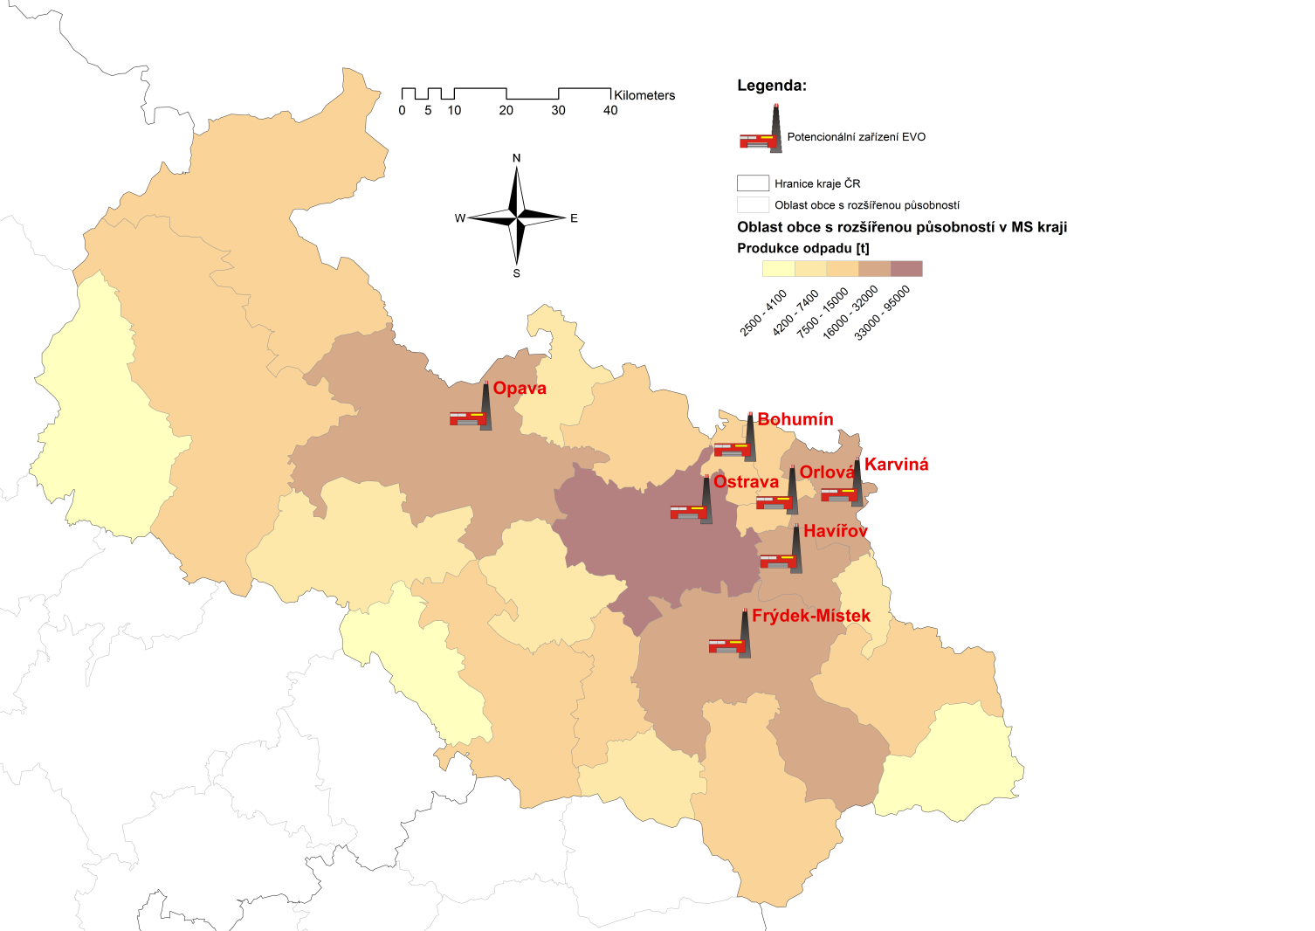
Zdroj: Vlastní tvorba EY

U zařízení MBÚ se z důvodu nutnosti uložení zbytkové frakce (těžká a stabilizovaná frakce) uvažovala výstavba v místě existující skládky. Požadavkem byla dostatečná kapacita v roce 2025 pro následný 20 letý provoz zařízení. Uvažované lokality pro výstavbu zařízení MBÚ jsou zobrazeny na Obrázku 5.
Obrázek č. 5: Lokality vhodné pro analýzu možné výstavby zařízení MBÚ
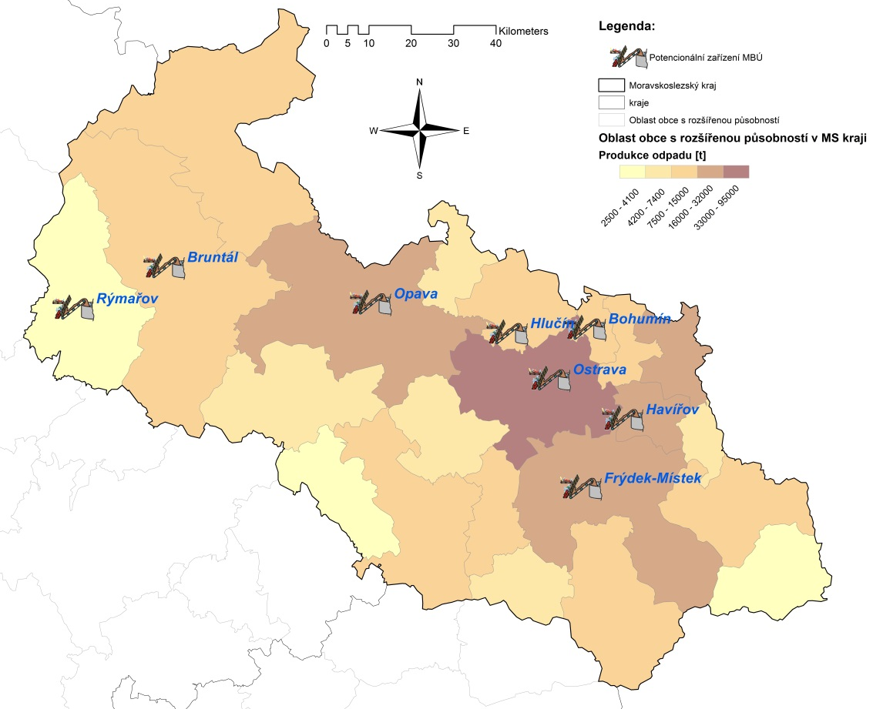
Zdroj: Vlastní tvorba EY

Uvažované bilance ZEVO a MBÚ s následným využitím LF zobrazuje následující . Na obrázku (viz Obrázek 6) je znázorněna materiálová bilance v uvažovaných zařízeních ZEVO. Předpokládá se, že z jedné tuny zpracovaného odpadu vznikne přibližně 240 kg reziduí (škváry a popílku), která budou uložena na skládku KO za fixní cenu a 60 kg kovů, které budou prodány dalším subjektům.
Obrázek č. 6: Materiálová bilance technologie ZEVO
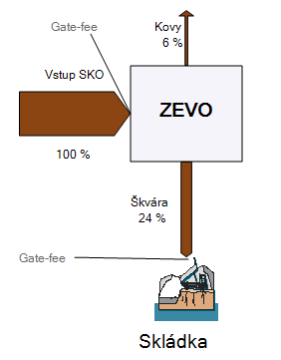
Hlavním parametrem vstupujícím do výpočtu NERUDA je cena na bráně – poplatek za zpracování odpadu (tzv. gate fee). U jednotek ZEVO je pro jednotlivé lokality generována individuálně, protože do jisté míry závisí na množství uplatnitelného tepla v dané lokalitě. Pro každý projekt se cena na bráně generovala z intervalu, který odpovídá výnosnosti investice dané vnitřním výnosovým procentem (IRR) od 8 do 10 %, což zohledňuje možnou budoucí majetkovou strukturu projektů (PPP apod.)
Materiálová bilance MBÚ zařízení včetně koncovky pro zpracování lehké frakce je uvedena na obrázku (viz Obrázek 7). Z jedné tuny vstupního odpadu je 300 kg energeticky využito ve formě paliva z odpadů z lehké frakce v tomu určených zařízeních, 400 kg tvoří vlhkost a kovy a 300 kg (těžká a stabilizovaná frakce) je uloženo na skládku, přičemž byly uvažovány 3 možné scénáře výše poplatku za skládkování (750, 1 100 a 1 500 Kč/ tuna). Výhřevnost LF je přepokládána ve výši 17 MJ/ t.
Obrázek č. 7: Materiálová bilance technologie MBÚ s následným využitím lehké frakce
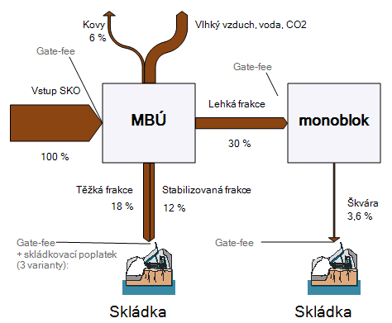
Cena na bráně u monobloků pro zpracování LF (viz. Obrázek 7) se liší od zařízení EVO v důsledku vyšší výhřevnosti paliva, a tedy i vyšší výroby energie a menšího množství škváry. Na druhou stranu, vyšší výroba tepla způsobuje vyšší citlivost na potenciál dodávky tepla v dané lokalitě (tyto efekty jsou ve výpočtech pro každou lokalitu zohledněny).
Ze známé ceny na bráně monobloku je následně generována cena na bráně MBÚ.
Za tímto účelem bude provedena analýza ve 3 základních variantách:
- Varianta I: Soběstačný MSK s omezenou kapacitou ZEVO (uzavřenost vůči dovozu a vývozu odpadů, další rozpracování Varianty 2B).
- Varianta II: Otevřený MSK s omezenou kapacitou ZEVO a předpokladem realizace konkrétních zařízení MBÚ (další rozpracování Varianty 2B).
- Varianta III: Vyšší míra využití energie odpadů v regionu (další rozpracování - Varianty 1B).

Kalkulace nákladů ve všech 3 variantách nezahrnuje jakoukoli investiční ani provozní podporu uvažovaných zařízení ZEVO a MBÚ.

Varianta I: Soběstačný MSK s omezenou kapacitou ZEVO a realizací konkrétních záměrů MBÚ (uzavřenost vůči dovozu a vývozu odpadů)
Ve variantě V1 bylo uvažováno se zpracováním zbytkových komunálních odpadů (SKO a objemného odpadu) i všech sekundárních odpadů na výstupu z posuzovaných zařízení (lehká frakce, podsítná frakce, tuhá rezidua ze ZEVO, apod.) pouze na území MSK. Neuvažoval se tedy export ani import mezi MSK a sousedními kraji ČR, popřípadě vývoz odpadu do zahraničí. Omezená kapacita ZEVO byla v této variantě zvolena z důvodu simulace scénářů, které zohledňují výši hmotnostního toku zbytkových komunálních odpadů po realizaci současných záměrů na budování zařízení MBÚ v kraji.
Varianta V1 pracuje s existencí následujících omezení aplikovaných současně:
- Vybudování agregované kapacity pro zařízení ZEVO v maximální zpracovatelské kapacitě do 100 000 tun/rok,
- Vybudování agregované kapacity pro zařízení MBÚ v maximální zpracovatelské kapacitě do 250 000 tun/rok,
- Předpoklad soběstačnosti regionu.
Z důvodu nepředpokládaného exportu (importu) odpadu přes hranice kraje (tj. mimo Moravskoslezský kraj nebo mimo ČR) a uvažované produkci směsného komunálního odpadu okolo 350 000 tun/ rok je zřejmé, že kapacita ZEVO je nedostatečná. Proto byla jedinou další možností výstavba zařízení MBÚ s dostatečnou kapacitou (cca 250 000 tun/ rok). S ohledem na nemožný export odpadu není na území MSK k dispozici dostatečná kapacita existujících zařízení schopných zpracovat LF (zejména cementáren). Jedinou možností by proto byla výstavba potřebné kapacity pro zařízení vhodná k energetickému využití LF (Monobloků).
Celkem bylo provedeno 500 simulací pro tři zmíněné scénáře poplatku za skládkování (750, 1 100 a 1 500 Kč/ tuna). Jednotlivé simulace se lišily cenou na bráně jednotlivých projektů.
Z důvodu krátkých dopravních vzdáleností jsou náklady na dopravu marginální (v průměru se pohybují do 3 % z celkových nákladů). Doprava je uvažována pouze mezi jednotlivými ORP. Náklady na vlastní svoz odpadu z jednotlivých ulic se v úloze neuvažují, tyto náklady by byly stejné pro oba způsoby zpracování (zařízení EVO a MBÚ), a tudíž nemají vliv na výsledky úlohy. Překládací stanice určené k lisování odpadu a k překládce SKO ze svozových vozidel do velkokapacitních kontejnerů se z důvodu malých dopravních vzdálenosti nedoporučovaly stavět.
Histogram očekávaných celkových nákladů na zpracování jedné tuny spalitelných zbytkových odpadů v rámci MSK a všech výpočtů je zobrazen na obrázku (viz Obrázek 8). Průměrná cena se bude pohybovat na úrovni 3 300 až 3 500 Kč/t.
Obrázek č. 8: Náklady na zpracování a dopravu spalitelných odpadů v MSK – V1
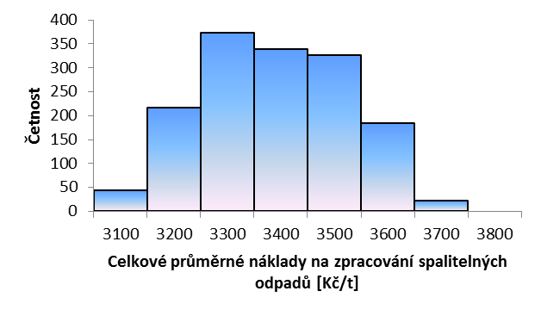
Uvažované poplatky za skládkování měly vliv pouze na ekonomiku zařízení MBÚ (ukládání těžké a stabilizované frakce). ukazuje průměrné množství navržených kapacit pro zařízení ZEVO a MBÚ pro uvažované scénáře skládkovacího poplatku. Z je patrné snižování kapacit MBÚ v případě zvyšujícího se poplatku a její nahrazování zařízením ZEVO. Přímé energetické využití v zařízení ZEVO představuje výhodnější variantu při vyšších skládkovacích poplatcích. V případě zařízení EVO byla většinou doporučena maximální kapacita (omezena na 100 kt/ r) nebo se zařízení vůbec nestavělo. Alternativně se mohlo jednat o zařízení malé zpracovatelské kapacity v některé z lokalit (do 50 000 tun/ rok). Výsledky zobrázku (viz ) je možné chápat tedy jako pravděpodobnost výstavby ZEVO v MSK (100 kt/ r odpovídá 100 % pravděpodobnosti výstavby (viz Obrázek 9).

Obrázek č. 9: Množství doporučených kapacit pro zařízení EVO a MBÚ v MSK pro uvažované scénáře poplatku za skládkování
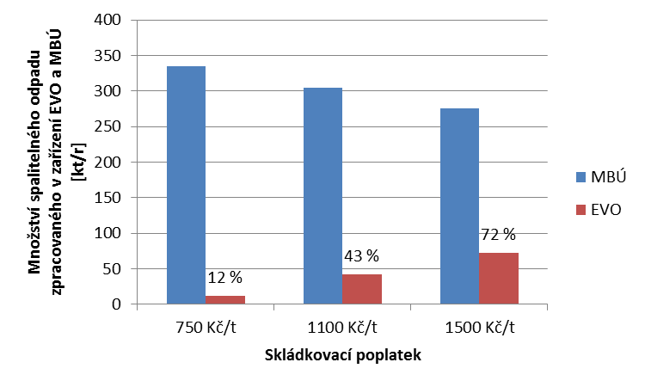

Výsledek ukazuje, že ZEVO s kapacitou 100 000 tun/ rok má omezenou realizovatelnost a fakticky tento záměr při nízko nastavených poplatcích za skládkování a absenci veřejné podpory (investiční či provozní) znemožňuje. Toto tvrzení však nemusí platit v případě realizace tohoto zařízení formou instalace do stávajícího energetického zdroje, kde lze předpokládat částečné využití stávající infrastruktury a tudíž nižší měrné investiční náklady na 1 tunu. To pak může vést k výrazně lepším výsledkům naplnění kapacity takového zařízení. Tyto potenciální synergické efekty spočívají především v tom, že případný investor takového záměru nemusí při instalaci v existujícím teplárenském provoze vynaložit veškeré investiční náklady, což se týká zejména stavební části, příjezdových komunikací, zpevněných ploch, ale i možností využití stávající turbíny a částečně též stávajících prvků technologie čištění spalin (nutnost pouze dobudovat technologii pro plnění přísnějších limitů).

Hlavní závěry výpočtu varianty I:
- Soběstačnost regionu,
- Snazší realizovatelnost záměru z pohledu veřejného mínění (jedno zařízení pro přímé energetické využití s nižší kapacitou),
- Vysoké náklady na zpracování v důsledku vysokých měrných investičních nákladů při kapacitě 100 kt/r. Tato skutečnost může být významně eliminována dosažením synergických efektů instalace zařízení ZEVO ve stávajícím energetickém zdroji.

Varianta V2: Otevřený MSK s omezenou kapacitou EVO a předpokladem realizace konkrétních zařízení MBÚ
Ve výpočtové variantě V2 byl uvažován možný export a import mezi MSK a ostatními kraji ČR i případný odvoz odpadu jak ve formě SKO tak i ve formě lehké frakce do zahraničí. Byl zohledněn možný dopad vývoje v sousedních krajích resp. v zahraničí. Pokud to bylo pro MSK výhodné, byla uvažována spolupráce s ostatními kraji.
Výpočtová oblast byla rozšířena na celé území ČR a příhraniční oblasti (Rakousko, Německo). Vstupní data pro takto komplexní výpočet jsou dlouhodobě soustředěny v návaznosti na výsledky a činností projektu Centra kompetence pro energetické využití odpadů.
V případě varianty V2 se uvažovalo s následující podkladovou mapou (viz Obrázek 10).
Obrázek č. 10: Klíčové prvky systému OH pro výpočet varianty V2
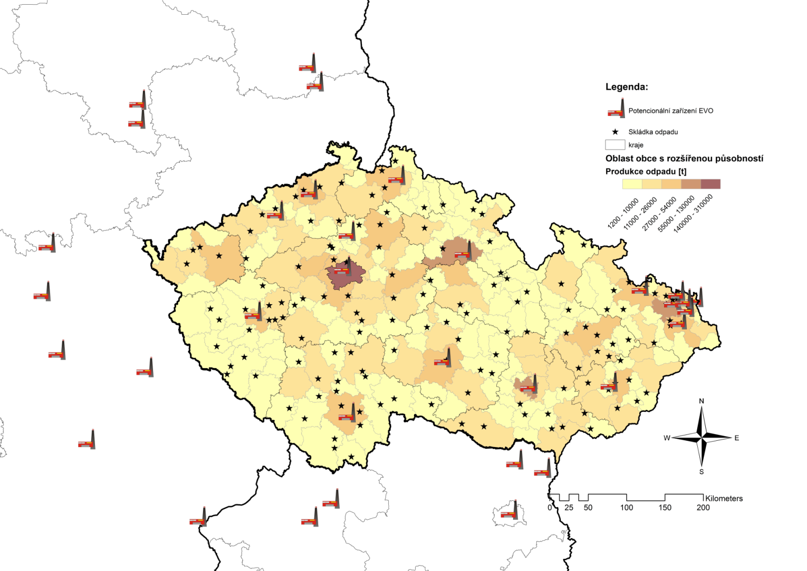
Pozn. lokality pro možnou výstavbu zařízení MBÚ byly uvažovány na místech skládek, které budou pravděpodobně disponovat dostatečnou kapacitou po roce 2025 pro ukládání zbytkové frakce ze zařízení MBÚ. Pro MSK je v detailu uvedeno na výše.
V souladu s připravovanými záměry nakládání se zbytkovými komunálními odpady (tj. SKO a objemný odpad) na území MSK byla ve všech výpočtech předpokládána realizace minimálně dvou zařízení MBÚ (vždy MBÚ Ostrava kapacita 80 000 tun/ rok a MBÚ Chlebičov kapacita 100 000 tun/ rok).
I v tomto případě byl výpočet koncipován pro tři scénáře poplatku za skládkování. Z výsledků ale vyplynulo, že tento parametr měl pouze zanedbatelný vliv na výsledky výpočtů, proto budou výstupy prezentovány souhrnně pro všechny scénáře dohromady.
Přestože požadavek na soběstačnost kraje je opodstatněný a v souladu s požadavky na budování krajské sítě, v kombinaci s omezenou kapacitou ZEVO představuje hlavní faktor vysokých nákladů na využití/ odstranění odpadů v budoucnu.
Obrázek č. 11 ukazuje výsledky 1 500 simulací celého území ČR. Vyprodukovaný SKO byl ve většině scénářů (levá strana obr. č. 11) dominantně zpracován na území MSK v zařízeních MBÚ nebo zařízením ZEVO s kapacitou 100 000 tun/ rok. V cca jedné třetině scénářů (pravá část obr. č. 11) lze sledovat významný odvoz SKO ke zpracování mimo MSK. Z výsledků je patrné, že možnost odvozu odpadů k jejich energetickému využití mimo kraj byla ve výpočtech hojně využívána.
Obrázek č. 11: Doporučené zpracovatelské technologie pro spalitelné odpady v MSK
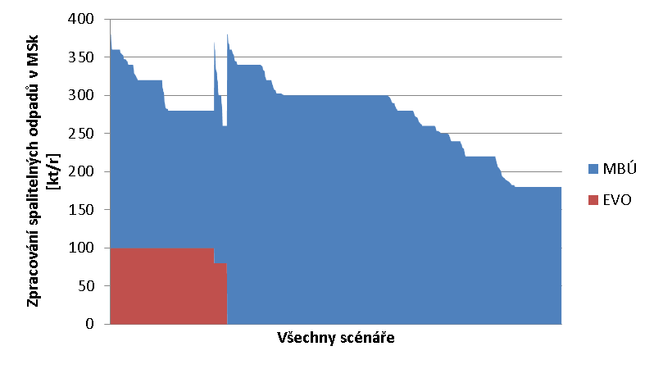
Z obrázku (viz Obrázek 11) vyplývá, že pouze u necelé třetiny výpočtů se doporučila výstavba ZEVO s omezenou kapacitou do 100 000 tun/ rok. Ve všech scénářích se hojně využívala technologie MBÚ. Stejně jako u V1, i zde je však nutné upozornit na odlišnou situaci při integraci ZEVO do stávajícího teplárenského provozu, kde lze předpokládat výrazný nárůst scénářů, doporučujících jeho výstavbu díky vyšší konkurenceschopnosti.
Detailnější analýzou bylo, ale dále zjištěno, že kalorický výstup z MBÚ (LF) však byl většinou přepraven mimo MSK k energetickému využití.
Obrázek č. 12 ukazuje bilanci transportu odpadu mezi kraji (import/ export). Je patrné, že pro většinu simulací je významná část zbytkových komunálních odpadů vyprodukovaných na území MSK, která není zpracována v zařízení z obr. č. 9, odvezena mimo MSK (šedá plocha viz ). Současně je také exportován všechen výstup ze zařízení MBÚ (žlutá plocha) a to ve značné míře. Pouze asi v 5 % simulací byl odpad importován, tj. byla doporučena kapacita přesahující produkci spalitelných odpadů v MSK.

Obrázek č. 12: Bilance transportu spalitelných odpadů přes hranici MSK
Varianta 2 (kladná hodnota = export, záporná hodnota = import)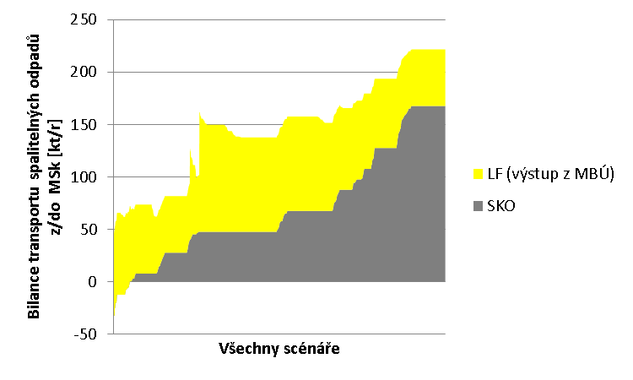
Z pohledu zařízení ZEVO s omezenou kapacitou 100 000 tun/ rok bylo vyčísleno průměrné doporučení realizace takového zařízení (viz Obrázek 13).
Obrázek č. 13: Úspěšnost realizace kapacity pro zařízení ZEVO 100 000 tun/ rok
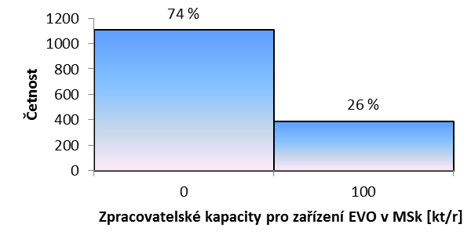
Pozn. nad sloupci jsou uvedeny procenta simulací pro jednotlivé třídy zpracovatelských kapacit.
Podobným způsobem byla analyzována i kapacita u zařízení MBÚ. Výsledky pro 1 500 simulaci různě generovaných cen na bráně (interval odpovídající návratnosti investice dané ukazatelem IRR byl zvolen ve výši 8 – 10 %) je zobrazen na obrázku (viz Obrázek 14). Minimální kapacita MBÚ 180 000 tun/ rok je dána součtem dvou projektů (100 000 a 80 000 tun/ rok), u kterých se dle záměrů investorů předpokládá realizace vždy.

Obrázek č. 14: Množství doporučených kapacit pro ZEVO a MBÚ v MSK
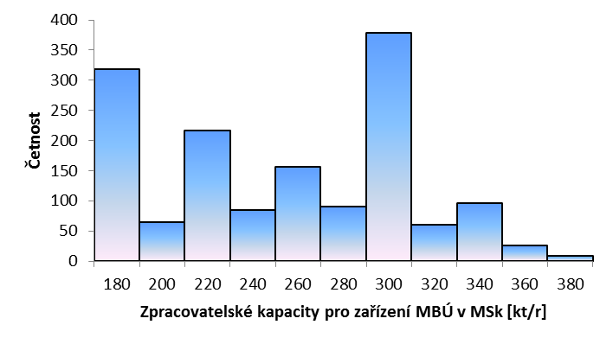
Dalším výstupem je informace o překládacích stanicích (lisování odpadu z důvodu efektivnější přepravy). Zde nástroj NERUDA doporučil několik překládacích stanic (převážně 2 – 3 překládací stanice).

Celkové průměrné náklady při realizace této varianty jsou zobrazeny na obrázku č. 15. Hodnoty jsou ve srovnání s V1 víceméně konstantní a významně nižší než ve variantě V1 (dopad existence konkurenčních kapacit mimo MSK, které cenu stabilizují).
Obrázek č. 15: Náklady na zpracování a dopravu spalitelných odpadů v MSK – V2

Ve variantě V1 jsou náklady významně zvýšeny nutností výstavby monobloku (není jiná možnost uplatnění LF ze zařízení MBÚ). Rozdíl nákladů na zpracování 1 t odpadů vhodných pro energetické využití činí u variant V1 a V2 asi 900 Kč. To potvrzuje ekonomickou výhodnost řešení odpadového hospodářství nad rámec jednotlivých krajů. Cena za dopravu je pro variantu V2 výrazně vyšší oproti V1 v důsledku delších dopravních vzdáleností. V průměru se náklady na dopravu na celkových nákladech podílely asi z 16 %.

Hlavní závěry výpočtu varianty 2:
- Nižší celkové náklady na zpracování zbytkových odpadů,
- Omezení pravděpodobnosti budoucích nadkapacit v kraji,
- Významná doprava, nutnost výstavby překládacích stanic,
- K energetickému využití SKO i LF dochází mimo území MSK,
- Na území MSK jsou ukládány sekundární odpady (těžká a stabilizovaná frakce z MBÚ).

Varianta V3: Vyšší míra využití energie z odpadů v regionu MSK

Předchozí varianty ukázaly, že výstavba řetězce MBÚ s následným zpracováním LF v monobloku představuje koncept, který zajišťuje soběstačnost MSK v případě energetického využívání zbytkových komunálních odpadů, nicméně bez zapojení veřejné podpory (investiční či provozní) představuje relativně dražší variantu. To samozřejmě ovlivňuje ekonomickou realizovatelnost výstavby monobloků a předurčuje, že kalorický výstup z MBÚ bude spíše využit mimo MSK (viz závěry uvedené ve Variantě 2). Stejně tak ZEVO s omezenou kapacitou na 100 000 tun/ rok v důsledku vysokých měrných investičních nákladů ve výpočtech ukázalo nízkou míru ekonomické realizovatelnosti.
Z tohoto důvody byly dále testovány předpoklady, které umožní zvýšený podíl využití energie z opadů v rámci kraje:
- Dopad vyšší kapacity zařízení ZEVO
- Cena na bráně monobloku, resp. dopad jejího snížení v důsledku realizace monobloku s vysokých stupněm integrace do stávajících teplárenských zařízení.

Pokud odhlédneme od legislativních podmínek realizace projektů ZEVO v ČR, stávajících záměrů klíčových vlastníků odpadů v kraji a reálných možností zajistit dostatečné množství odpadů, je ZEVO jediným scénářem, který by umožnil využití energetického potenciálu odpadů na území MSK.
Významně udržitelnějších výsledků z pohledu ZEVO a současně vyšší míry výroby energie z odpadů na území MSK, by bylo dosaženo v případě neomezování maximální kapacity projektu na hodnotě 100 kt/r. To by mělo za následek snížení měrných investičních nákladů s pozitivním dopadem na cenu na bráně a náklady pro producenty odpadů. Nevýhodou vyšší kapacity zařízení EVO je potřeba rozsáhlejších sítí CZT pro uplatnění vyrobeného tepla, ty však v regionu existují.
Varianta 3 prověřuje dopad realizace ZEVO ve vyšší zpracovatelské kapacitě. Současně je uvažována možnost exportu odpadů mimo kraj (stejné okrajové podmínky jako ve variantě 2). Potenciální lokality pro výstavbu ZEVO i MBÚ jsou stejné jako v předchozích výpočtech. Žádný z projektů není implicitně uvažován jako realizovaný (obdobná situace jako ve variantě 1).
Z výsledků je patrná významně lepší udržitelnost ZEVO v případě vyšších kapacit (procentuální údaj nad sloupcem). To je dáno nižšími měrnými investicemi s možností uplatnění vyrobeného tepla v CZT.
Obrázek č. 16: Maximální agregovaná kapacita v zařízení EVO v MSK
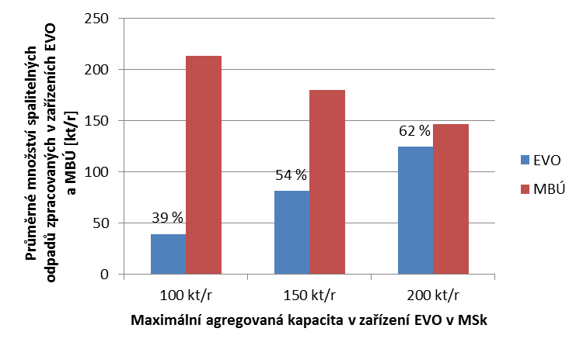
Očekáváné celkové průměrné náklady při realizace této varianty jsou zobrazeny na obrázku č. 17. Náklady jsou téměř totožné jako náklady ve variantě 2.

Obrázek č. 17: Náklady na zpracování a dopravu spalitelných odpadů v MSK – V3
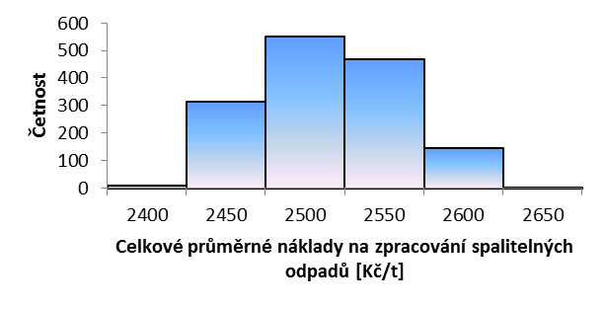
Nárůst množství SKO zpracovaného v ZEVO probíhá na úkor kapacit zařízení MBÚ. Tím je současně eliminován export energie ve formě LF (předpokládaná výhřevnost 17 GJ/ t ). Současně je také snižován přímý odvoz SKO mimo region (výhřevnost 10 GJ/ t) (viz srovnání ve variantě 2 a ve variantě 3).

Obrázek č. 18: Bilance transportu spalitelných odpadů přes hranici MSK
varianta 3 (kladná hodnota = export, záporná hodnota = import)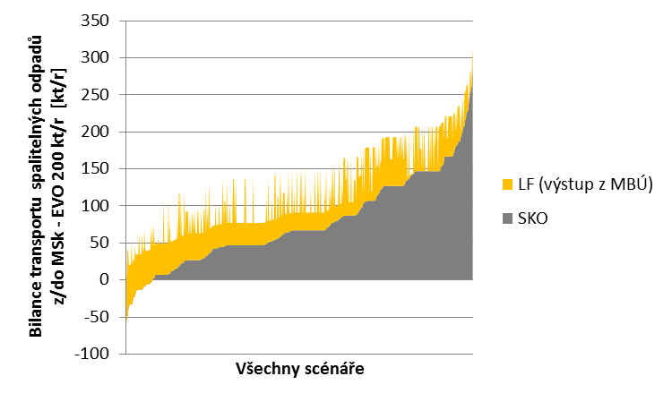

Vzájemné srovnání rozdílu exportu energie při zohlednění množství a kalorického obsahu obou komodit zobrazuje obrázek (viz Obrázek 19). Kromě omezeného množství scénářů (pravá strana obr. č. 19), které realizace zařízení ZEVO s vyšší kapacitou povede k vyššímu využií energie v regionu.
Obrázek č. 19: Bilance exportu energetického obsahu odpadů přes hranici MSK - varianta 3 (kladná hodnota = export)
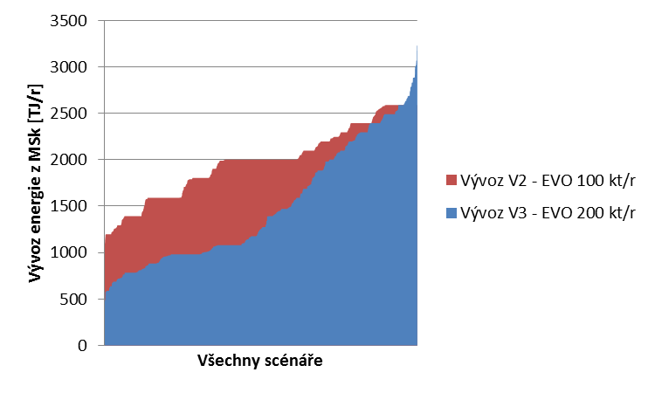

Druhou možností, jak zvýšit využití energie odpadů v regionu MSK, je předpoklad využití synergických efektů instalace monobloku v rámci teplárenských zařízení. Tyto synergické efekty jsou analogické s těmi uvedenými ve V1, tj. dosažení nižších investičních nákladů zařízení díky existující infrastruktuře, což se týká zejména stavební části, příjezdových komunikací, zpevněných ploch, možností využití stávající turbíny a částečně též stávajících prvků technologie čištění spalin.
Existuje předpoklad, že částečné využití současné infrastruktury existujících tepláren, by se mohlo pozitivně odrazit v poklesu investičních nákladů a následně v nižší ceně na bráně.
Vzhledem k zásadnímu vlivu specifických lokálních podmínek, přesahuje vyčíslení synergických efektů rozsah dokumentu POH a musí být řešeno potenciálními investory.
Předmětem níže prezentované analýzy byl odhad dostupnosti paliva (LF) pro potenciální monoblok v závislosti na nabídnuté ceně za zpracování. Pro cenu na bráně byl uvažován interval od -500 do 1500 Kč za zpracovanou tunu LF (záporné hodnoty značí nákup paliva, kladné hodnoty znamenají platbu producentů za zpracování). Z tohoto intervalu se náhodně generovala cena pro jednotlivé simulační běhy. Dále se, stejně jako v předchozích výpočtech, uvažovaly tři scénáře pro skládkovací poplatek (750/ 1100/ 1500 Kč/ t). Pro každý z těchto scénářů bylo provedeno 5000 simulaci s náhodně vygenerovanou cenou na bráně uvažovaného projektu.
Maximální kapacita pro monoblok v uvažované lokalitě byla omezena na 260 kt/r. Zde je však nutné upozornit, že reálné produkci zbytkových komunálních odpadů v MSK odpovídá kapacita nižší, tj. okolo 100 Kt / rok. Zbylá kapacita by tak musela být naplněna LF dovezenou z lokalit mimo MSK.
Výsledky simulací pro tři různé scénáře (obr. CCC až EEE) ukazují zcela zásadní citlivost projektu monobloku na poplatku na bráně.
Obrázek č. 20: Závislost dostupnosti LF na ceně za zpracování pro skládkovací poplatek 750 Kč/ t
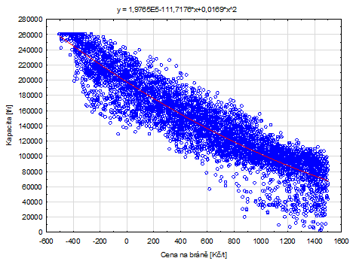
Obrázek č. 21: Závislost dostupnosti LF na ceně za zpracování pro skládkovací poplatek 1 100 Kč/ t
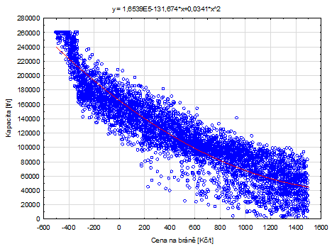
Obrázek č. 22: Závislost dostupnosti LF na ceně za zpracování pro skládkovací poplatek 1 500 Kč/ t
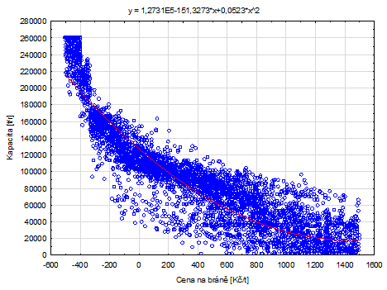
Monoblok si je schopen zajistit množství vstupní LF vyšší než 120, 160, respektive 200 kt/ rok (v závislosti na scénáři skládkovacího poplatku) pouze v případě, že cena na bráně bude záporná, tzn. že provozovatel monobloku platí za dodávku lehké frakce. Naopak při nižší kapacitě je monoblok schopen zajistit dostatečné množství LF s pozitivní cenou na bráně. V případě vyšších kapacit zařízení hraje významnou roli i nutnost dopravy lehké frakce v rámci regionu na delší vzdálenosti a především importu LF do regionu MSK ze sousedních krajů (viz Obrázek 23).
Obrázek č. 23: Bilance transportu spalitelných odpadů přes hranici MSK
(klandá hodnota = export, záporná hodnota = import)
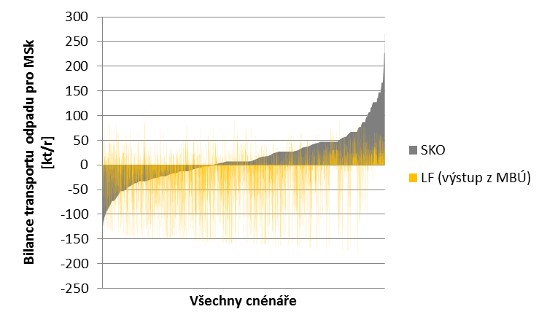
Z předchozích grafů je patrná nepřímá úměra mezi dostupností LF a hodnotou skládkovacího poplatku. Tento efekt je způsoben zvýšením nákladů na ukládání TF ze zařízení MBÚ. Ty se pak stávají hůře konkurenceschopné k projektům přímého zpracování SKO v ZEVO a případnému vývozu odpadu do zahraničí. Závislost průměrného množství dostupné LF na skládkovacím poplatku je znázorněna na obrázku (viz Obrázek 24). Závislost byla určena pro cenu za zpracování LF 0 Kč/ t.
Obrázek č. 24: Závislost průměrného množství dostupné LF na skládkovacím poplatku
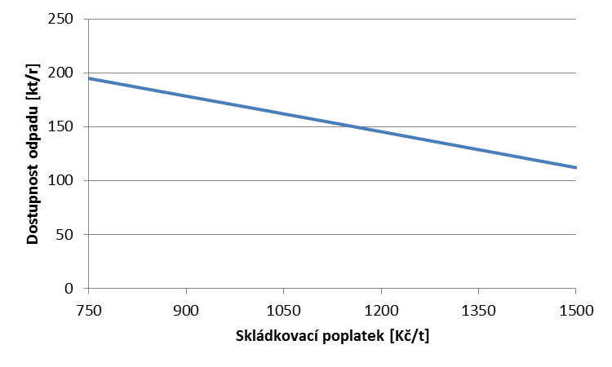

Hlavní závěry výpočtu varianty 3:
- Nižší celkové náklady na zpracování zbytkových odpadů,
- K energetickému využití významné části zbytkových komunálních odpadů dochází na území MSK,
- LF z MBÚ je zpracována mimo region MSK, v případě dosažení částečných synergických efektů na snížení investiční náročnosti výstavby monobloku ve stávajícím teplárenském provoze, může tato varianta s níže nastaveným poplatkem na bráně vývoz LF mimo MSK do určité míry eliminovat
Celkové poznatky z technicko-ekonomické analýzy:
- Pro splnění cíle zvýšení energetického využívání odpadů na území MSK je možnou cestou výstavba ZEVO pro přímé zpracování zbytkových komunálních odpadů a výstavba monobloku na paliva z odpadů.
- Ekonomická proveditelnost záměru pro výstavbu monobloku na zpracování LF bude záviset na možnosti dosažení výše zmíněných synergických efektů částečného využití stávající infrastruktury teplárenského provozu.
- Ekonomickou proveditelnost všech variant může do značné míry ovlivnit dostupnost veřejné investiční či provozní podpory těmto záměrům. Jelikož je z dnešního pohledu možnost získání veřejné podpory pro výstavbu zařízení pro energetické využití komunálních odpadů spíše nepravděpodobná, může být reálnější možností rekonstrukce či dostavba stávajících teplárenských provozů ať již za účelem přímého spalování odpadů či LF.

Vychází z dokumentu Obecná kritéria přijatelnosti Pravidel pro žadatele a příjemce OPŽP 2014 – 2020
ETC Consulting Group s.r.o.: „Základní popis technologií na mechanicko-biologickou úpravu včetně příkladů jejich využití v evropských zemích“, duben 2009
Vychází z obecných kritérií přijatelnosti OPŽP, stanovených v Prioritní ose 3, Specifickém cíli 3.2
Vychází z obecných kritérií přijatelnosti OPŽP, stanovených v Prioritní ose 3, Specifickém cíli 3.2
První brněnská strojírna, a.s., prezentace „Energetické využití odpadů“, konference Waste-to-Energy 2015

